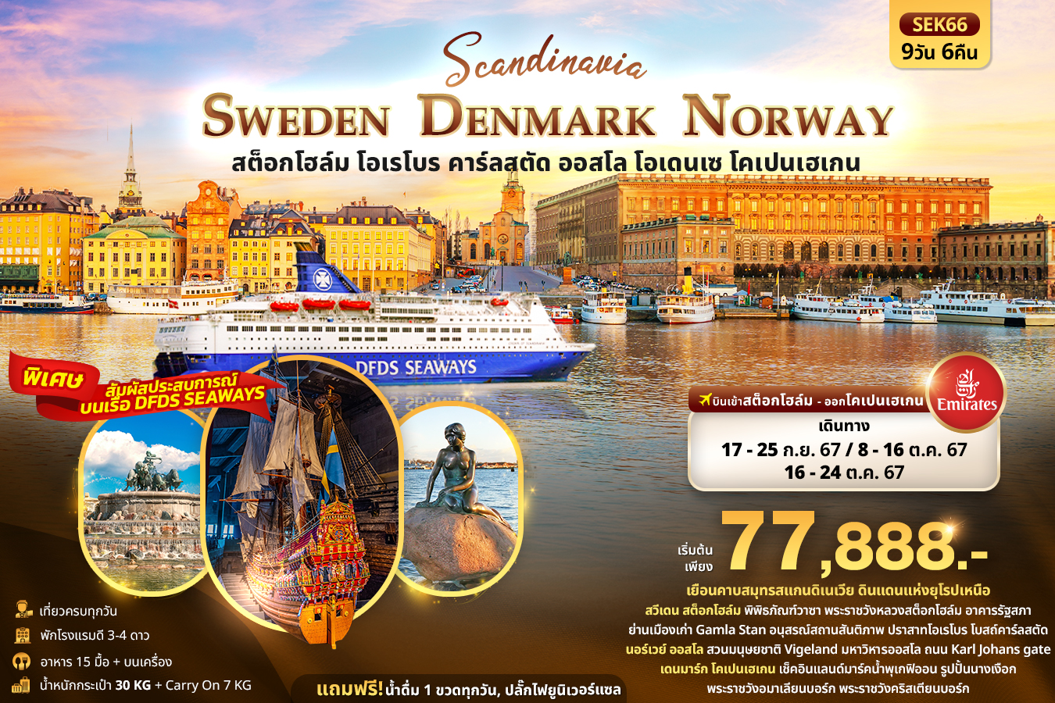

SEK66 SCANDINEVIA SWEDEN DENMARK NORWAY
สต็อกโฮล์ม โอเรโบร คาร์ลสตัด ออสโล โอเดนเซ โคเปนเฮเกน 9วัน 6คืน
เยือนคาบสมุทรสแกนดิเนเวีย ดินแดนแห่งยุโรปเหนือ
สวีเดน เยี่ยมชม พิพิธภัณฑ์วาซา พระราชวังหลวงสต็อกโฮล์ม อาคารรัฐสภา
ย่านเมืองเก่า Gamla Stan อนุสรณ์สถานสันติภาพ ปราสาทโอเรโบร โบสถ์คาร์ลสตัด
นอร์เวย์ ถ่ายภาพ สวนมนุษยชาติ Vigeland มหาวิหารออสโล ถนน Karl Johans gate
เดนมาร์ก เช็คอินแลนด์มาร์ค น้ำพุเกฟิออน รูปปั้นนางเงือก พระราชวังอมาเลียนบอร์ก
พระราชวังคริสเตียนบอร์ก และช้อปปิ้ง ถนนคนเดิน Strøget
**เปิดประสบการณ์สัมผัสการล่องเรือสำราญสุดอลังการ!! พร้อมพักบนเรือ 1 คืน**

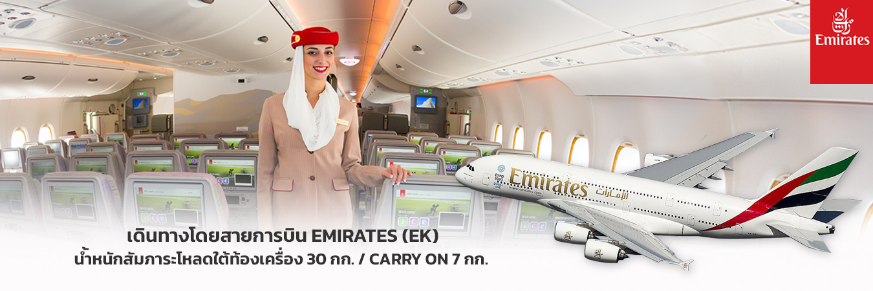
** การันตี 15 ท่านออกเดินทาง พร้อมหัวหน้าทัวร์คนไทย **

วันที่ | โปรแกรมท่องเที่ยว | เช้า | เที่ยง | เย็น | โรงแรม
1 | ท่าอากาศยานนานาชาติสุวรรณภูมิ ประเทศไทย
2 | EK385 BKK-DXB 01.35 - 04.45 ท่าอากาศยานนานาชาติสุวรรณภูมิ - ท่าอากาศยานนานาชาติดูไบ แวะพักเปลี่ยนเครื่อง – ท่าอากาศยานนานาชาติสตอกโฮล์ม อาร์ลันดา ประเทศสวีเดน EK157 DXB-ARN 08.40 - 13.45 เมืองสต็อกโฮล์ม – พิพิธภัณฑ์วาซา - ศาลาว่าการสตอกโฮล์ม – พระราชวังหลวงสต็อกโฮล์ม - ย่านเมืองเก่า Gamla Stan |  |  |  | Best Western Plus Time Hotel  หรือระดับใกล้เคียง
3 | เมืองสต็อกโฮล์ม - เมืองโอเรโบร – ปราสาทโอเรโบร – เมืองคาร์ลสตัด – โบสถ์คาร์ลสตัด – อนุสรณ์สถานสันติภาพ |  |  |  | Good Morning Karlstad City  หรือระดับใกล้เคียง
4 | เมืองคาร์ลสตัด - เมืองออสโล ประเทศนอร์เวย์ – ศาลาว่าการออสโล – ป้อมปราการอาเคร์สฮูส - โรงละครแห่งชาติ –  โอเปร่าออสโล - รัฐสภาแห่งนอร์เวย์ – มหาวิหารออสโล - ถนน Karl Johans gate |  |  |  | Thon Hotel Astoria  หรือระดับใกล้เคียง
5 | สวนมนุษยชาติ Vigeland Sculpture Park - รูปปั้น Gustav Vigeland Statue - สถานี DFDS Seaways Oslo Terminal – เปิดประสบการณ์ล่องเรือสำราญสู่ประเทศเดนมาร์ก |  |  |  | On board  (Inside Cabin with 2 lower beds) หรือระดับใกล้เคียง
6 | สถานี DFDS Seaways Copenhagen Terminal ณ ประเทศเดนมาร์ก - เมืองโอเดนเซ - พิพิธภัณฑ์ ฮันส์ คริสเตียน แอน  เดอร์เซน – อาสนวิหารเซนต์คานูต - ศาลากลางโอเดนเซ่ - ถนนคนเดิน Vestergade and Kongensgade street -  เมืองโคเปนเฮเกน |  |  |  | Scandic Hvidovre  หรือระดับใกล้เคียง
7 | เมืองโคเปนเฮเกน - พระราชวังคริสเตียนบอร์ก – พระราชวังอมาเลียนบอร์ก – น้ำพุเกฟิออน – รูปปั้นนางเงือก -พระราชวังโรเซนเบิร์ก - ถนนคนเดิน Strøget |  |  |  | Scandic Hvidovre  หรือระดับใกล้เคียง
8 | ท่าอากาศยานโคเปนเฮเกน ประเทศเดนมาร์ก - ท่าอากาศยานนานาชาติดูไบ แวะพักเปลี่ยนเครื่อง -  ท่าอากาศยานนานาชาติสุวรรณภูมิ ประเทศไทย  EK152 CPH-DXB 15.35 - 23.45
9 | ท่าอากาศยานนานาชาติดูไบ - ท่าอากาศยานนานาชาติสุวรรณภูมิ ประเทศไทย EK384 DXB-BKK 02.50 - 12.30

วันเดินทาง | ราคาผู้ใหญ่  (บาท) | ราคาเด็ก 2-11 ปี (บาท) | เด็ก 2-11 ปี  ไม่เสริมเตียง (บาท) | พักเดี่ยว / เดินทาง  ท่านเดียว เพิ่ม (บาท) | ที่นั่ง
17-25 กันยายน 67 | 79,888 | ไม่มีราคาเด็ก  ( Infant ไม่เกิน 2 ปี ราคา 14,500 บาท) | 73,388 | 18,500 | 25
08-16 ตุลาคม 67 | 77,888 |  | 71,388 |  | 25
16-24 ตุลาคม 67 | 77,888 |  | 71,388 |  | 25
กรณีทีมีตั๋วเครื่องบินแล้วหักออกจากราคาทัวร์ |  |  |  | 29,000 บาท
อัพเกรดที่นั่งชั้นธุรกิจ Business Class เพิ่มจากราคาทัวร์  ** ราคาอาจจะมีการเปลี่ยนแปลงกรุณาเช็คที่นั่งกับเจ้าหน้าที่ก่อนทำการจอง ** |  |  |  | 110,000 – 120,000 บาท
>> ราคาทัวร์ไม่รวมค่าวีซ่าและค่าบริการ 5,900 บาท <<
FLIGHT:
DEPARTURE : EK385 BKK-DXB 01.35 - 04.45 / EK157 DXB-ARN 08.40 - 13.45
RETURN : EK152 CPH-DXB 15.35 - 23.45 / EK384 DXB-BKK 02.50 - 12.30
วันที่หนึ่ง ท่าอากาศยานนานาชาติสุวรรณภูมิ ประเทศไทย

22.00 น. พร้อมกัน ณ ท่าอากาศยานนานาชาติสุวรรณภูมิ อาคารผู้โดยสารระหว่างประเทศขาออกชั้น 4 เคาน์เตอร์ สายการบิน EMIRATES (EK) โดยมีเจ้าหน้าที่บริษัทฯ คอยต้อนรับและอำนวยความสะดวกด้านเอกสาร
วันที่สอง ท่าอากาศยานนานาชาติสุวรรณภูมิ - ท่าอากาศยานนานาชาติดูไบ แวะพักเปลี่ยนเครื่อง – ท่าอากาศยานนานาชาติ
สตอกโฮล์ม อาร์ลันดา – เมืองสต็อกโฮล์ม – พิพิธภัณฑ์วาซา - ศาลาว่าการสตอกโฮล์ม – พระราชวังหลวงสต็อกโฮล์ม
- ย่านเมืองเก่า Gamla Stan อาหาร เย็น

01.30 น. นำท่านเดินทางสู่ เมืองสตอกโฮล์ม ประเทศสวีเดน โดย สายการบิน EMIRATES (EK) เที่ยวบินที่ EK385
04.45 น. เดินทางถึง ท่าอากาศยานนานาชาติดูไบ ประเทศสหรัฐอาหรับเอมิเรต แวะพักเปลี่ยนเครื่อง
08.40 น. นำท่านเดินทางสู่ถึง ท่าอากาศยานนานาชาติสตอกโฮล์ม-อาร์ลันดา ประเทศสวีเดน เที่ยวบินที่ EK157
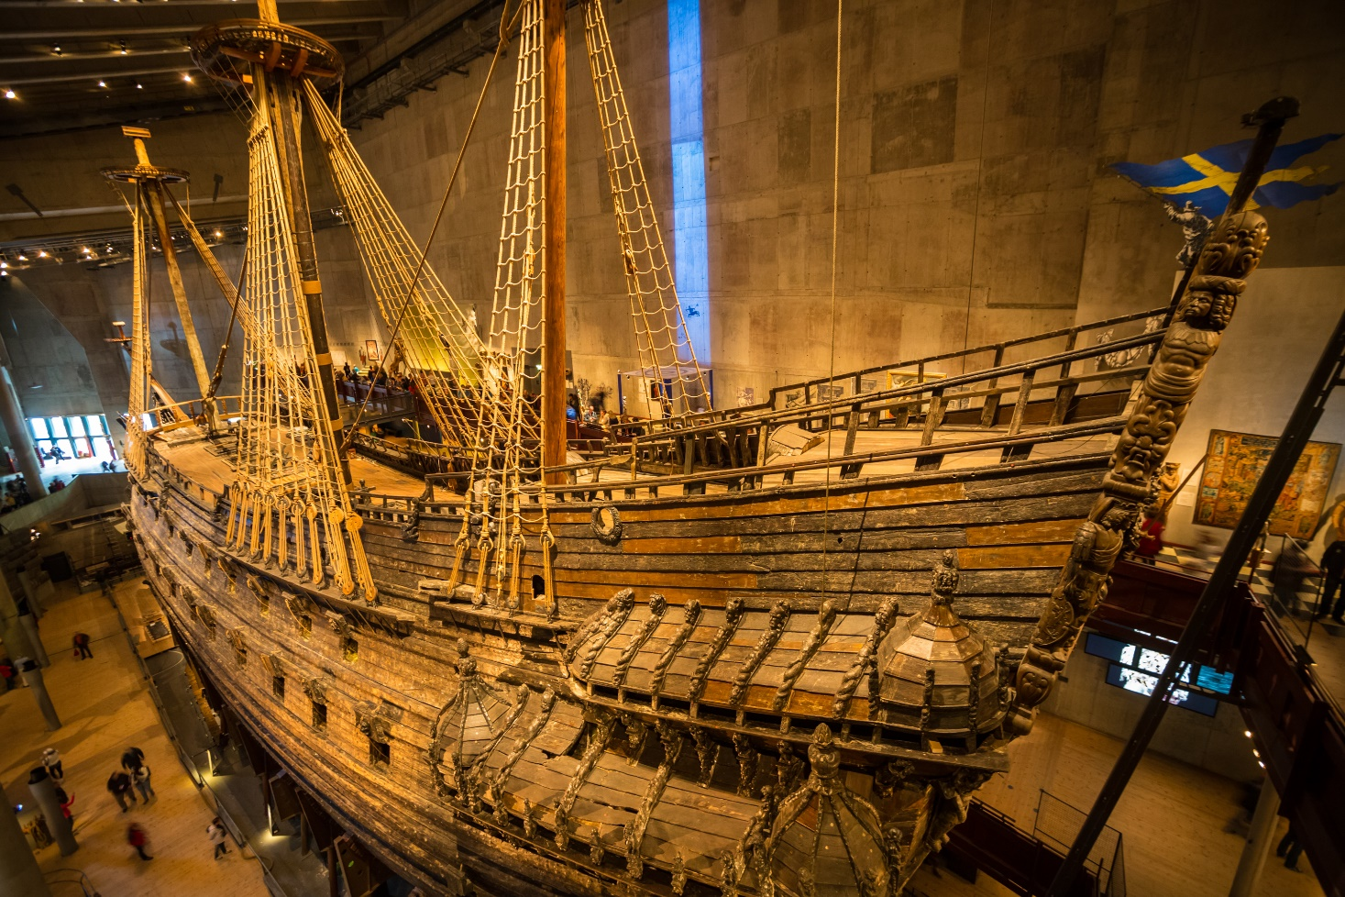
13.45 น. เดินทางถึง ท่าอากาศยานนานาชาติสตอกโฮล์ม-อาร์ลันดา ประเทศสวีเดน นำท่านผ่านขั้นตอนการตรวจคนเข้าเมืองและพิธีการทางศุลกากร (เวลาท้องถิ่นช้ากว่าประเทศไทย 5 ชั่วโมง) จากนั้นนำท่านเดินทางสู่ เมืองสต็อกโฮล์ม (Stockholm) (ระยะทาง 45 ก.ม. / 45 นาที.) เป็นเมืองหลวงของประเทศสวีเวน ตั้งอยู่ริมชายฝั่งทะเล โอบล้อมด้วยทะเลบอลติก ทำให้เมืองสต็อกโฮล์มเป็นเมืองหลวงที่สวยที่สุดแห่งหนึ่งของโลกอีกด้วย นำท่านเยี่ยมชม พิพิธภัณฑ์วาซา (Vasa Museum) เป็นพิพิธภัณฑ์เรือรบโบราณ เป็นเรือรบที่ยิ่งใหญ่สง่างาม ประดับประดาด้วยรูปแกะสลักสมัยโบราณนับร้อยชิ้นที่ทำมาจากไม้โอ๊กทั้งลำ ทำให้เรือลำนี้ทรงอานุภาพ น่าเกรงขาม และมูลค่าลงทุนแพงที่สุดในเวลานั้น (ค่าทัวร์รวมค่าเข้าชม)

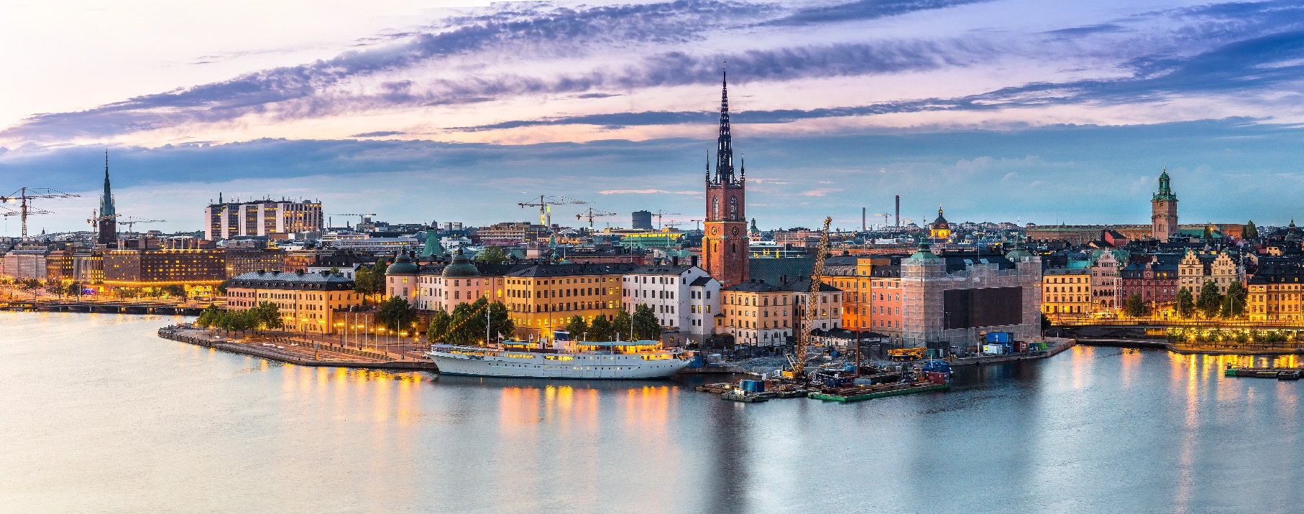
จากนั้นนำท่านเดินทางสู่ ศาลาว่าการสตอกโฮล์ม (Stockholm City Hall) เป็นที่ตั้งของสำนักงานที่รองรับคนได้ 200 คน รวมถึงสภาเทศบาล และยังเป็นสถานที่จัดงานเลี้ยงรางวัลโนเบลซึ่งจัดขึ้นในวันที่ 10 ธันวาคมของทุกปี ระหว่างเดือนพฤษภาคมถึงกันยายน นำท่านถ่ายภาพบริเวณด้านหน้า พระราชวังหลวงสต็อกโฮล์ม (Royal Palace) พระราชวังที่สวยสง่า พร้อมสถาปัตยกรรมบาโรกอันเก่าแก่ที่งดงามที่สุดแห่งหนึ่งในยุโรปเหนือ ตั้งอยู่ระแวกเดียวกันกับย่านเมืองเก่า นำท่านเช็คอินที่ ย่านเมืองเก่า Gamla Stan ย่านเมืองเก่าที่ใหญ่ที่สุดในยุโรป เป็นอีกหนึ่งแลนมาร์กของสต็อกโฮล์ม ที่มีอาคาร บ้านเรือน สิ่งปลูกสร้างที่มีความสวยงาม ซึ่งปัจจุบันยังคงรักษาสภาพเก่าแก่ไว้เป็นอย่างดี

เย็น รับประทานอาหารเย็น (มื้อที่1)
ที่พัก : Best Western Plus Time Hotel หรือโรงแรมระดับใกล้เคียงกัน
(ชื่อโรงแรมที่ท่านพัก ทางบริษัทจะทำการแจ้งพร้อมใบนัดหมาย 5-7 วันก่อนวันเดินทาง)
วันที่สาม เมืองสต็อกโฮล์ม - เมืองโอเรโบร – ปราสาทโอเรโบร – เมืองคาร์ลสตัด – โบสถ์คาร์ลสตัด – อนุสรณ์สถานสันติภาพ อาหาร เช้า,เที่ยง,เย็น

เช้า รับประทานอาหารเช้า ณ โรงแรม (มื้อที่2)
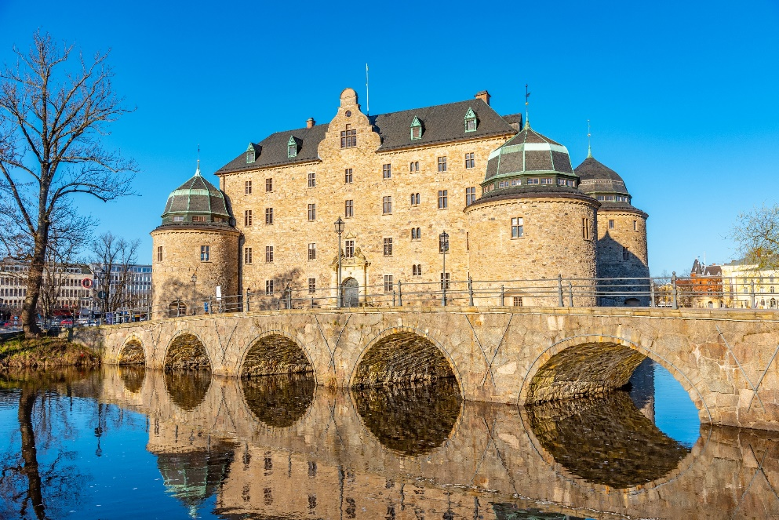
นำท่านเดินทางสู่ เมืองโอเรโบร(Orebro) (ระยะทาง 197 ก.ม. / 3 ชม.) เป็นเมืองด้านการท่องเที่ยวที่มีชื่อเสียงมากแห่งหนึ่งของประเทศสวีเดน นำท่านถ่ายภาพบริเวณด้านนอก ปราสาทโอเรโบร (Orebro Castle) ปราสาทที่โดดเด่นเป็นสง่าตั้งอยู่ท่ามกลางเมืองและมีแม่น้ำล้อมรอบ ปราสาท เป็นป้อมปราการของปราสาทยุคกลางที่สวาร์ตาน โดยส่วนที่เป็นหอคอยนั้นถือว่าเป็นส่วนที่เก่าแก่ที่สุดของปราสาท และยังมีประวัติเรื่องราวมากมายที่ลึกลับอีกด้วย ให้ท่านเดินชมด้านนอกปราสาทตามอัธยาศัย
เที่ยง รับประทานอาหารกลางวัน (มื้อที่3)
นำท่านเดินทางมุ่งหน้าสู่ เมืองคาร์ลสตัด (Karlstad) (ระยะทาง 112 ก.ม. / 1.45 ชม.) เป็นเมืองเล็กๆ ที่น่ารัก สัญลักษณ์ของเมืองคือ รอยยิ้ม เมืองนี้ขึ้นชื่อเรื่องกีฬาและกิจกรรมต่างๆ และยังมีธรรมชาติที่บริสุทธิ์อีกด้วย
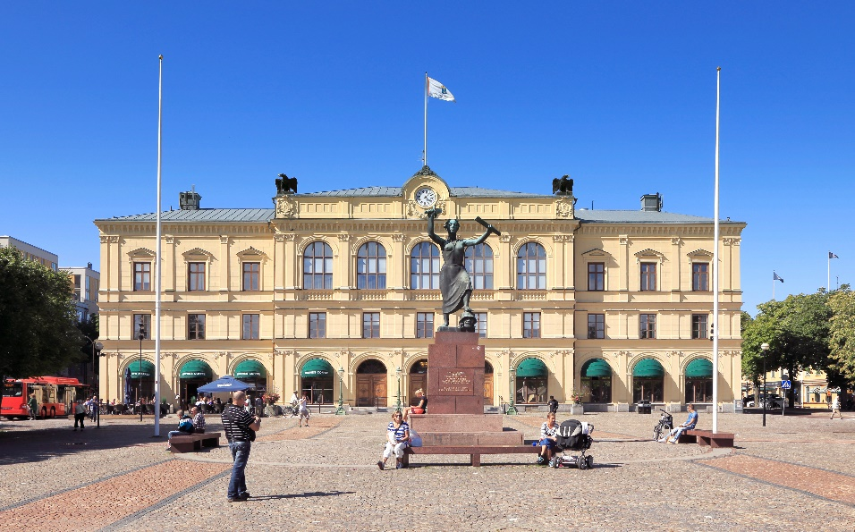
จากนั้นนำท่านเที่ยวชม โบสถ์คาร์ลสตัด (Karlstad Cathedral) สร้างด้วยหินธรรมชาติและอิฐฉาบปูน ใช้เวลาในการตกแต่งภายในประมาณ 60 ปี เป็นโบสถ์สไตล์บาโรกที่มีลักษณะแบบนีโอคลาสสิก นำท่านถ่ายภาพกับ อนุสรณ์สถานสันติภาพ (Peace monument) สร้างขึ้นเพื่อรำลึกถึงการสลายตัวของสหภาพอย่างสันติระหว่างสวีเดนและนอร์เวย์ในปี 1905 อนุสาวรีย์แห่งนี้ถูกวิพากษ์วิจารณ์อย่างหนักในช่วงหลายปีที่ผ่านมา เนื่องจากการออกแบบของอนุสรณ์ที่ผู้หญิงเหยียบหัวทหารชายนั้น จึงได้รับเลือกให้เป็นรูปปั้นที่อัปลักษณ์ที่สุดในสวีเดน
เย็น รับประทานอาหารเย็น (มื้อที่4)
ที่พัก : Good Morning Karlstad City หรือโรงแรมระดับใกล้เคียงกัน
(ชื่อโรงแรมที่ท่านพัก ทางบริษัทจะทำการแจ้งพร้อมใบนัดหมาย 5-7 วัน ก่อนวันเดินทาง)
วันที่สี่ เมืองคาร์ลสตัด - เมืองออสโล ประเทศนอร์เวย์ – ศาลาว่าการออสโล – ป้อมปราการอาเคร์สฮูส - โรงละครแห่งชาติ –
โอเปร่าออสโล - รัฐสภาแห่งนอร์เวย์ – มหาวิหารออสโล - ถนน Karl Johans gate อาหาร เช้า,เที่ยง

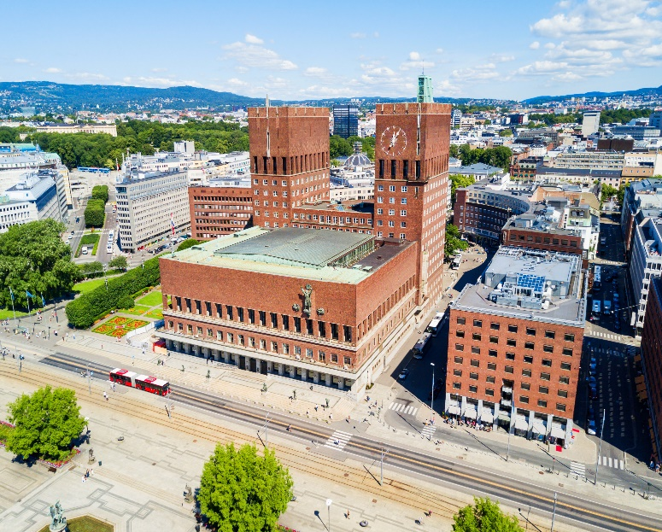
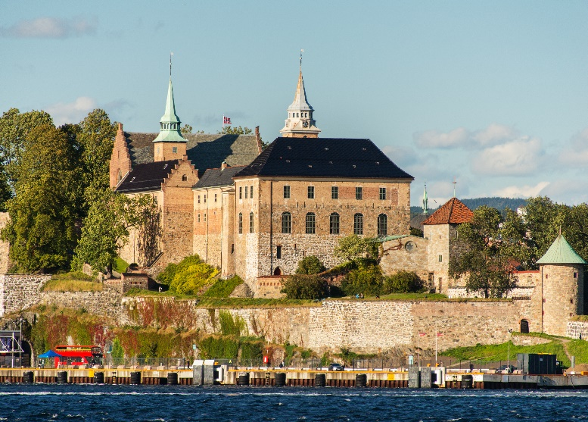
เช้า รับประทานอาหารเช้า ณ โรงแรม (มื้อที่5)
นำท่านเดินทางสู่ เมืองออสโล (Oslo) ประเทศนอร์เวย์ (ระยะทาง 219 ก.ม. / 3.15 ชม.) เป็นเมืองหลวงของประเทศ ศูนย์รวมความเจริญทางเศรษฐกิจ แหล่งประวัติศาสตร์ และเมืองนี้มีการดูแลเอาใจใส่ในสิ่งแวดล้อม และควบคุมเรื่องมลภาวะอย่างเคร่งครัดทำให้ถูกขนานนามให้เป็น "ปอดของยุโรป"
เที่ยง รับประทานอาหารกลางวัน (มื้อที่6)
นำท่านชม ศาลาว่าการออสโล (Oslo city hall) ได้รับการตกแต่งด้วยงานศิลปะนอร์เวย์อันยิ่งใหญ่ตั้งแต่ปี 1900-1950 โดยมีแรงบันดาลใจมาจากประวัติศาสตร์ วัฒนธรรม และชีวิตการทำงานของนอร์เวย์ ป้อมปราการอาเคร์สฮูส (Akershus Fortress) เป็นปราสาทและป้อมปราการ ที่มีอายุมากกว่า 700 ปี พื้นที่นี้ยังคงเป็นของทหารและได้รับการป้องกันโดยหน่วยยามของพระองค์ และเป็นที่ตั้งของพิพิธภัณฑ์สาธารณะอีกด้วย โรงละครแห่งชาติ (National Theatre) เคยใช้เป็นเวทีหลักของนอร์เวย์สำหรับศิลปินบนเวที การแสดงละคร และการเฉลิมฉลองครั้งใหญ่มาเป็นเวลากว่า 100 ปี
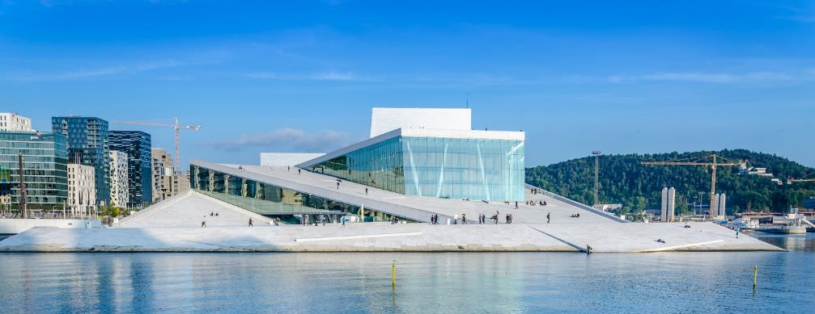
โอเปร่าออสโล (Oslo Opera House) สถาปัตยกรรมกลางเมืองออสโลแลนด์มาร์คสำคัญ เป็นศูนย์วัฒนธรรมที่ใหญ่ที่สุดในนอร์เวย์ เป็นที่ตั้งของคณะอุปรากรและบัลเล่ต์ระดับชาติ อาคารรูปทรงเลขาคณิตที่สร้างจากกระจกและหินอ่อนขนาดใหญ่สไตล์โมเดิร์น มีดีไซน์อันสะดุดตา ออกแบบให้ดูเหมือนธารน้ำแข็งยักษ์โผล่ขึ้นมาจากน้ำ และมีสะพานที่ลาดเอียงสีขาวโพลน

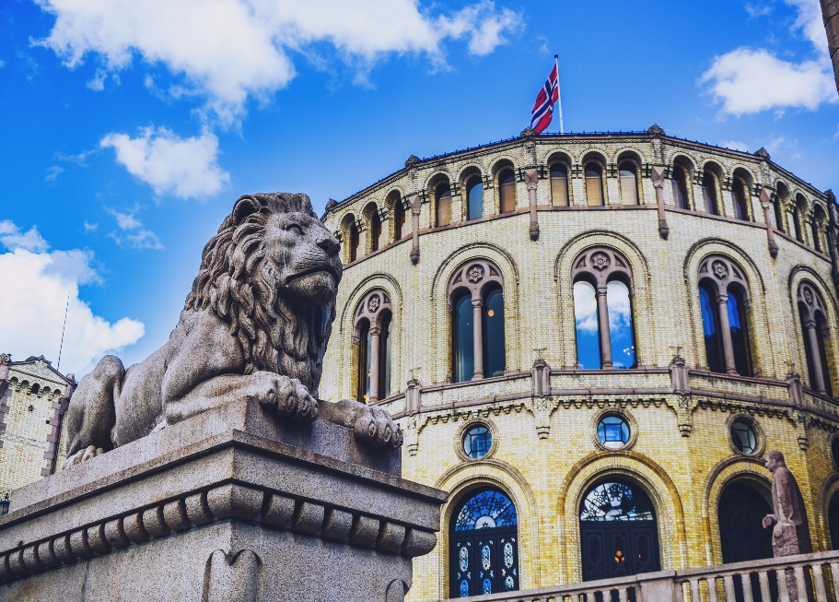
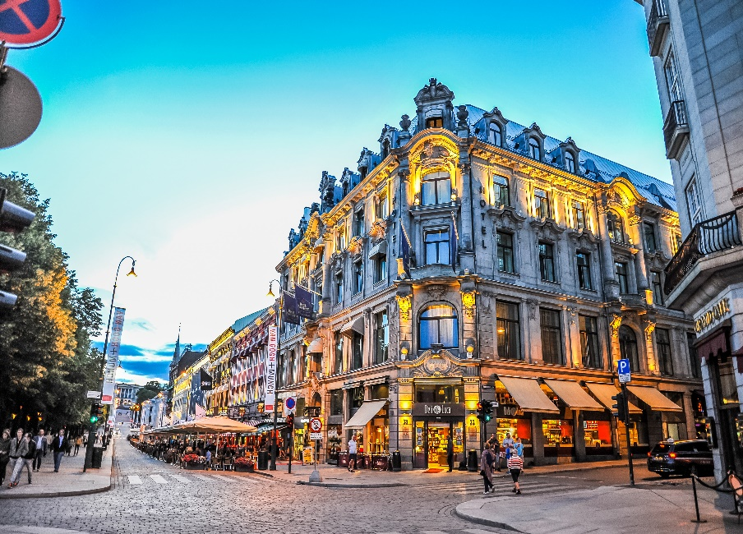
รัฐสภาแห่งนอร์เวย์ (Norwegian Parliament) เป็นสภานิติบัญญัติสูงสุดของประเทศนอร์เวย์ก่อตั้งในปี พ.ศ. 2357 ตาม รัฐธรรมนูญ แห่งนอร์เวย์ ตั้งอยู่ใจกลางออสโล ตัวอาคารมีความสวยงามและมีสวนสาธารณะตรงข้าม อายุมากกว่า 150 ปี นำท่านสัมผัสกับความงดงามของศาสนสถานที่ มหาวิหารออสโล (Oslo Cathedral) ตั้งอยู่บนจัตุรัสสตอร์ตอร์เวต โดยวิหารเก่าเเก่เเห่งนี้เป็นส่วนผสมของงานสถาปัตยกรรมในเเต่ละยุคที่ลงตัว ทำให้มหาวิหารแห่งนี้มีความสวยงามคู่กับเมืองออสโลมาเนิ่นนาน นำท่านเดินเล่นเดินช้อปบริเวณพระราชวังที่มีถนนสายหลักคือ ถนน Karl Johans gate เป็นถนนที่มีทั้งร้านค้าและร้านอาหารมากมาย ให้ท่านได้อิสระช้อปปิ้งตามอัธยาศัย
เย็น อิสระอาหารเย็นตามอัธยาศัย
ที่พัก: Thon Hotel Astoria หรือระดับใกล้เคียงกัน
(ชื่อโรงแรมที่ท่านพักทางบริษัทจะทำการแจ้งพร้อมใบนัดหมาย 5-7 วัน ก่อนวันเดินทาง)
วันที่ห้า สวนมนุษยชาติ Vigeland Sculpture Park - รูปปั้น Gustav Vigeland Statue - สถานี DFDS Seaways Oslo
Terminal – เปิดประสบการณ์ล่องเรือสำราญสู่ประเทศเดนมาร์ก อาหาร เช้า,เที่ยง,เย็น

เช้า รับประทานอาหารเช้า ณ โรงแรม (มื้อที่7)
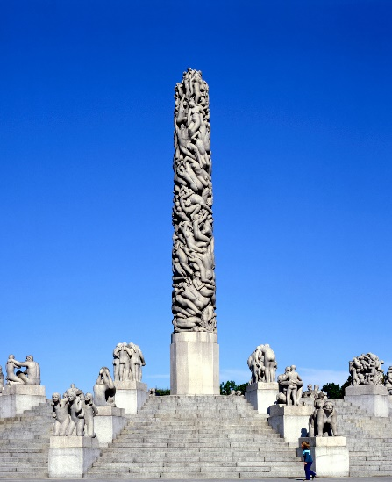
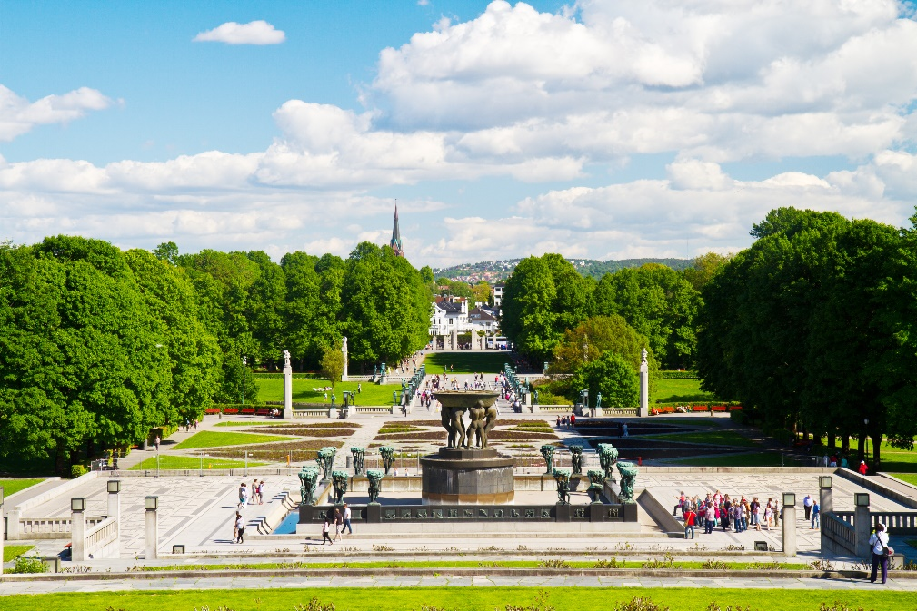
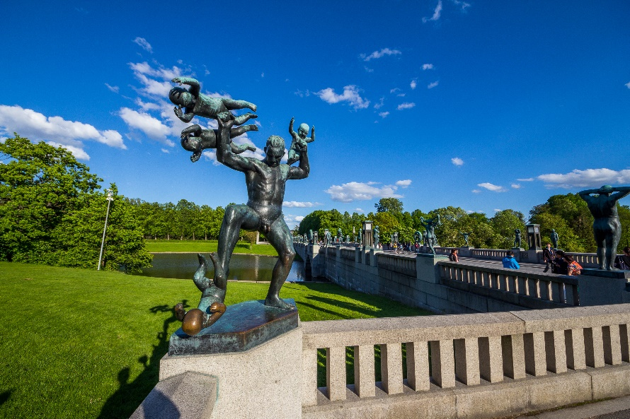
จากนั้นนำท่านเยี่ยมชม สวนมนุษยชาติ Vigeland Sculpture Park สวนประติมากรรมที่ใหญ่ที่สุดในโลก ที่มีมากกว่า 200 ชิ้น สวนนี้ประกอบด้วยร่างมนุษย์ที่เปลือยเปล่าในรูปแบบต่างๆ และสถานการณ์ทั้งหมด แสดงให้เห็นถึงชีวิตมนุษย์ที่มีความบริสุทธิ์ที่สุด โดยเฉพาะเสาหินสูงที่มีรูปปั้นร่างมนุษย์เปลือยกายทับถมกัน ทำให้เกิดความสวยงามและแปลกตาเป็นอย่างมาก จากนั้นให้ท่านอิสระถ่ายภาพคู่กับ รูปปั้น Gustav Vigeland Statue และเดินชมประติมากรรมต่างๆ ในสวนได้ตามอัธยาศัย
เที่ยง รับประทานอาหารเที่ยง (มื้อที่8)
จากนั้นนำท่านเดินทางสู่ สถานี DFDS Seaways Oslo Terminal เปิดประสบการณ์ใหม่ให้ท่านได้สัมผัสการใช้ชีวิตบนเรือสำราญสุดอลังการ นอกจากความอลังการของเรือนั้นแล้วยังมีสิ่งอำนวยความสะดวกมากมาย เช่น ร้านปลอดภาษี สระว่ายน้ำบนดาดฟ้าเรือ อ่างแช่น้ำร้อน ห้องเล่นเกม บาร์ ไนต์คลับ ภัตตาคาร ฯลฯ ให้ท่านได้ผ่อนคลายและเพลิดเพลินสนุกสนานไปกับการล่องเรือในค่ำคืนนี้ (ค่าบริการสิ่งอำนวยความสะดวกบนเรือบางอย่าง ไม่รวมในค่าทัวร์)
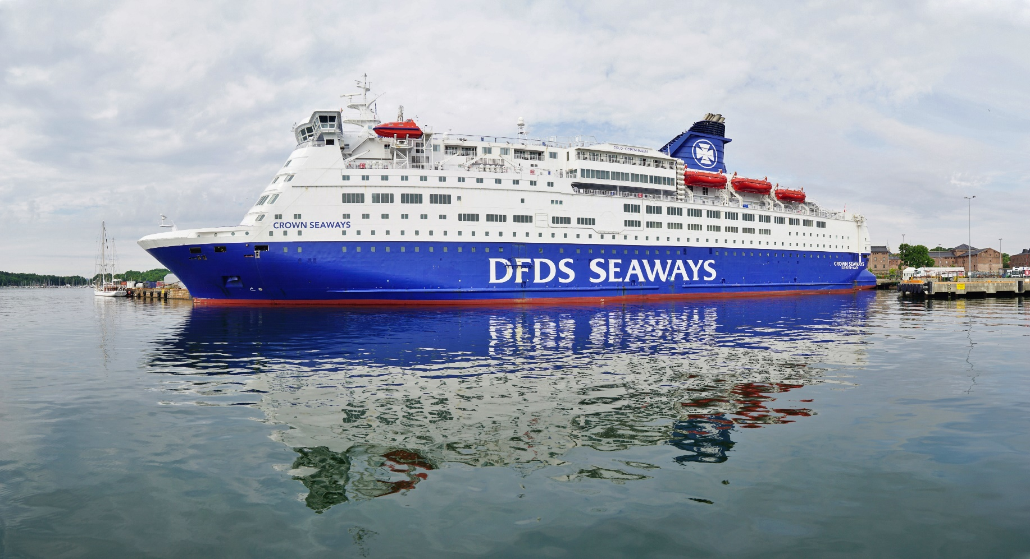
เย็น รับประทานอาหารเย็น (มื้อที่9)
ที่พัก : On board (Inside Cabin with 2 lower beds)
(ชื่อโรงแรมที่ท่านพัก ทางบริษัทจะทำการแจ้งพร้อมใบนัดหมาย 5-7 วันก่อนวันเดินทาง)
วันที่หก สถานี DFDS Seaways Copenhagen Terminal ณ ประเทศเดนมาร์ก - เมืองโอเดนเซ - พิพิธภัณฑ์ ฮันส์ คริสเตียน แอน
เดอร์เซน – อาสนวิหารเซนต์คานูต - ศาลากลางโอเดนเซ่ - ถนนคนเดิน Vestergade and Kongensgade street -
เมืองโคเปนเฮเกน อาหาร เช้า,เที่ยง,เย็น

เช้า รับประทานอาหารเช้า ณ โรงแรม (มื้อที่10)
นำทุกท่านลงสู่ สถานี DFDS Seaways Copenhagen Terminal ณ ประเทศเดนมาร์ก และจากนั้นนำท่านเดินทางสู่ เมืองโอเดนเซ (Odense) (ระยะทาง 165 ก.ม. / 2.30 ชม.) ซึ่งเต็มไปด้วยคฤหาสน์อันงดงามและพระราชวังโอเดนเซ่ตั้งชื่อตามเทพเจ้านอร์สแห่งสงครามภูมิปัญญาและบทกวีโอดิน
เที่ยง รับประทานอาหารเที่ยง (มื้อที่11)
นำท่านถ่ายภาพด้านนอกกับ พิพิธภัณฑ์ ฮันส์ คริสเตียน แอนเดอร์เซน (Hans Christian Andersen) ตั้งอยู่ที่เมืองโอเดนเซซึ่งเป็นบ้านเกิดของนักเขียนชาวเดนมาร์ก ฮันส์ คริสเตียน แอนเดอร์เซน นักเขียนนิทานผู้มีชื่อเสียงระดับโลก เจ้าของผลงาน The Little Mermaid , The Snow Queen (ดัดแปลงมาสู่ภาพยนตร์ดัง Frozen) , The Little Match Girl (เด็กหญิงขายไม้ขีดไฟ) , The Ugly Duckling (ลูกเป็ดขี้เหร่), Thumbelina เจ้าหญิงตัวจิ๋ว เป็นต้น จากนั้นให้ถ่ายภาพด้านนอก อาสนวิหารเซนต์คานูต (St. Canute's Cathedral) หรือที่รู้จักในชื่ออาสนวิหารโอเดนเซตั้งอยู่ใกล้จัตุรัสศาลากลาง หอนาฬิกาสูง สีสันเรียบง่าย สง่างาม โดดเด่นมาก ภายในโบสถ์เรียบง่าย ด้านหลังเป็นสวนเทพนิยายอันโตสัน จากนั้นนำท่านเดินทางสู่ ศาลากลางโอเดนเซ่ (Brandts town hall) ซึ่งเป็นส่วนที่เก่าแก่ที่สุดที่สร้างขึ้นด้วยอิฐสีแดงในช่วงปลายศตวรรษที่ 19 และใช้ลวดลายสไตล์โกธิคสไตล์อิตาเลียน การปรับปรุงเพิ่มเติมของอาคารที่เกิดขึ้นระหว่าง 1936 และ 1955 ห้องโถงมีงานศิลปะจำนวนมากรวมทั้งประติมากรรม
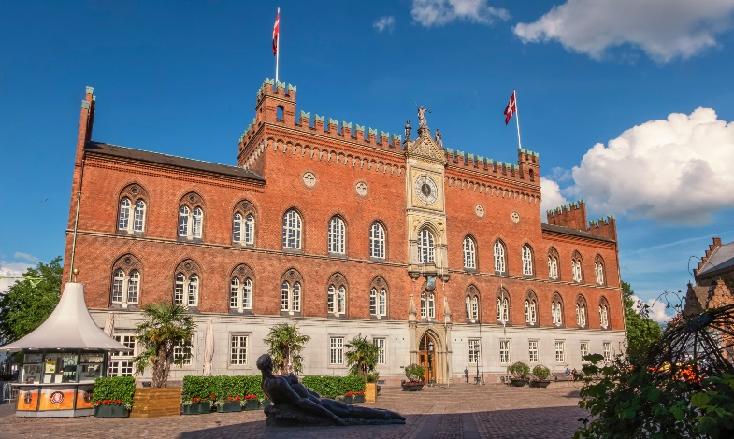
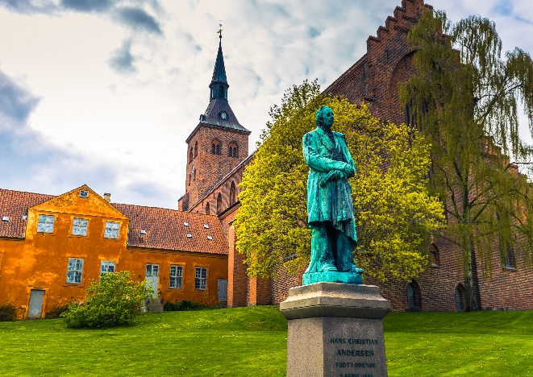

นำท่านเดินทางสู่ถนนคนเดินเวสเตอร์เกด (Vestergade street) และ ถนนคองเกนเกด (Kongensgade street) เป็นอาคารที่ผสมผสานความหลากหลาย ร้านค้าวินเทจ ซึ่งแสดงให้เห็นถึงประวัติศาสตร์อันยาวนาน ให้ท่านได้อิสระเดินเล่นตามอัธยาศัย นำท่านเดินทางมุ่งหน้าสู่ เมืองโคเปนเฮเกน (Copenhagen) (ระยะทาง 165 ก.ม. / 2.30 ชม.) เป็นเมืองหลวงและเมืองที่ใหญ่ที่สุดของประเทศเดนมาร์ก ผู้คนส่วนใหญ่ต่างเรียกขานเมืองนี้ว่า เมืองแห่งเทพนิยาย เพราะมีสภาพแวดล้อมพร้อมบรรยากาศที่สวยงามและอากาศบริสุทธิ์ ถูกล้อมรอบไปด้วยธรรมชาติ ประวัติศาสตร์ ศิลปะ และวัฒนธรรม มีลักษณะของการผสมผสานวิถีชีวิตที่หลากหลายอีกด้วย
เย็น รับประทานอาหารเย็น (มื้อที่12)
ที่พัก : Scandic Hvidovre หรือโรงแรมระดับใกล้เคียงกัน
(ชื่อโรงแรมที่ท่านพัก ทางบริษัทจะทำการแจ้งพร้อมใบนัดหมาย 5-7 วัน ก่อนวันเดินทาง)
วันที่เจ็ด เมืองโคเปนเฮเกน - พระราชวังคริสเตียนบอร์ก – พระราชวังอมาเลียนบอร์ก – น้ำพุเกฟิออน – รูปปั้นนางเงือก -พระราชวังโรเซนเบิร์ก - ถนนคนเดิน Strøget อาหาร เช้า,เที่ยง

เช้า รับประทานอาหารเช้า ณ โรงแรม (มื้อที่13)
นำท่านถ่ายรูปบริเวณด้านนอก พระราชวังคริสเตียนบอร์ก (Christiansborg Palace) หนึ่งในพระราชวังที่สวยงามและยิ่งใหญ่ที่สุด ภายในประกอบไปด้วยสถานที่สำคัญๆ อาทิรัฐสภา ศาลฎีกาและห้องทำงานของนายกรัฐมนตรี นอกจากนี้ หลายๆ ส่วนของพระราชวังยังใช้ในการจัดงานราชพิธีของราชวงศ์เดนมาร์กอีกด้วย จากนั้นนำท่านถ่ายรูปบริเวณด้านนอก พระราชวังอมาเลียนบอร์ก (Amalienborg) เป็นพระราชวังฤดูหนาวของราชวงศ์เดนมาร์ก เป็นที่ตั้งของพระบรมรูปทรงม้าที่ได้ชื่อว่าสวยที่สุดแห่งหนึ่งในโลก ทั้งยังเป็นที่ตั้งของพิพิธภัณฑ์เกี่ยวกับราชวงศ์ที่จัดแสดงเรื่องราวและข้าวของสำคัญต่าง ๆ อีกด้วย จากนั้นนำท่านถ่ายภาพเช็คอิน น้ำพุเกฟิออน (Gefion Fountain) เป็นอนุสาวรีย์ที่เป็นตำนานในการสร้างประเทศ โดยมีตำนานเล่าขานกันว่าเทพเจ้าผู้ทรงอิทธิฤทธิ์ดลบันดาลให้พระนางเกฟิออนกอบกู้ชาติ โดยพระนางได้แปลงร่างของโอรสทั้ง 4 ให้กลายเป็นโคเพื่อไถพื้นดินขึ้นมาจากใต้น้ำ ทำให้เกิดเป็นประเทศเดนมาร์กในทุกวันนี้
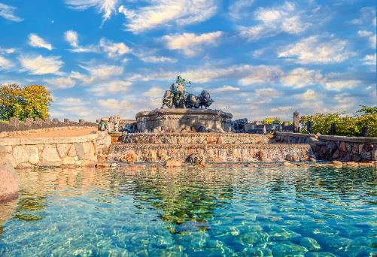
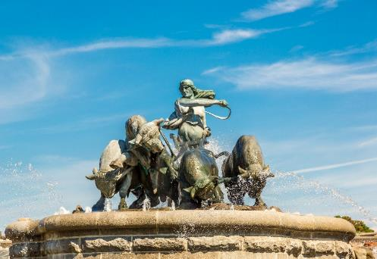

และถ่ายภาพกับ รูปปั้นนางเงือก (The little Mermaid) เป็นสัญลักษณ์ของเดนมาร์กที่ตั้งอยู่บนหินริมทางเดินน้ำ รูปปั้นที่มาจากเทพนิยายเรื่องเด่นของฮันส์ คริสเตียน แอนเดอร์เซน บริเวณท่าเรือหลักของเมืองโคเปนเฮเกน
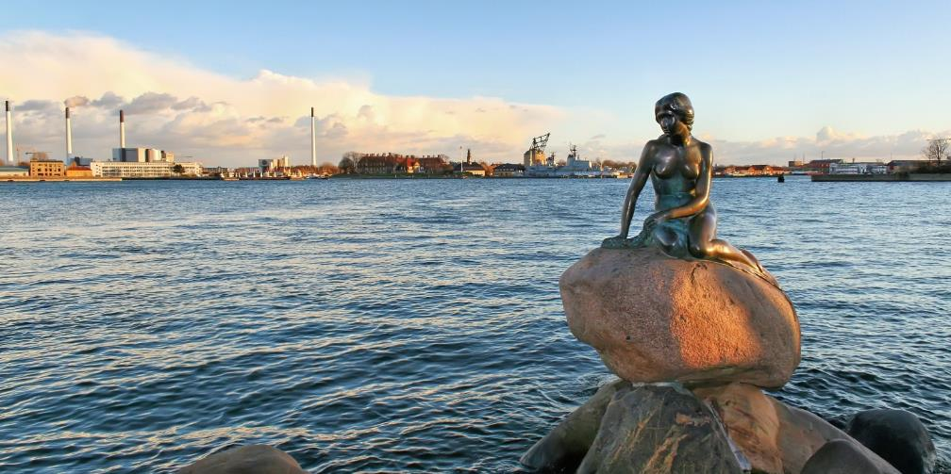

เที่ยง รับประทานอาหารเที่ยง (มื้อที่14)
นำทุกท่านถ่ายภาพด้านนอกกับ พระราชวังโรเซนเบิร์ก (Rosenborg Palace) เป็นพระราชวังที่ตกแต่งด้วยศิลปะแบบดัตช์เรอเนสซองส์ สร้างในสมัยพระเจ้าคริสเตียนที่ 4 เป็นอีกหนึ่งสถาปัตยกรรมที่มีความงามของตัวตึกภายในและภายนอกที่ตกแต่งอย่างหรูหรา จะมีทุ่งหญ้าสีเขียวที่ล้อมปราสาทเป็นวิวที่สวยงามสบายตา จากนั้นให้ท่านอิสระช้อปปิ้ง ถนนคนเดิน Strøget แหล่งช้อปปิ้งปลอดรถยนต์ เป็นถนนคนเดินช้อปปิ้งที่ยาวที่สุดสายหนึ่งในยุโรประยะทางประมาณ 1 กิโลเมตร ตั้งอยู่ที่ใจกลางเมืองเก่าของโคเปนเฮเกน เป็นถนนที่มีชื่อเสียง
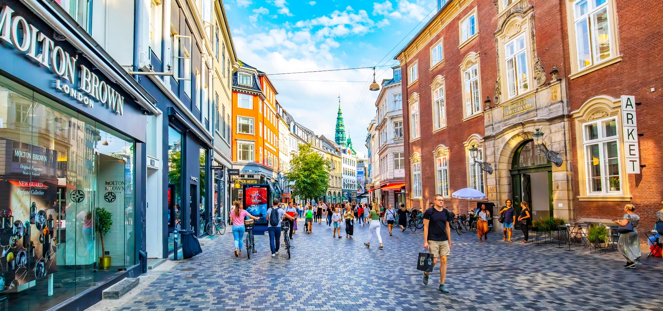
เย็น อิสระอาหารเย็นตามอัธยาศัย
ที่พัก : Scandic Hvidovre หรือโรงแรมระดับใกล้เคียงกัน
(ชื่อโรงแรมที่ท่านพัก ทางบริษัทจะทำการแจ้งพร้อมใบนัดหมาย 5-7 วัน ก่อนวันเดินทาง)
วันที่แปด ท่าอากาศยานโคเปนเฮเกน ประเทศเดนมาร์ก - ท่าอากาศยานนานาชาติดูไบ แวะพักเปลี่ยนเครื่อง -
ท่าอากาศยานนานาชาติสุวรรณภูมิ ประเทศไทย อาหาร เช้า

เช้า รับประทานอาหารเช้า ณ โรงแรม (มื้อที่15)
อิสระช้อปปิ้งตามอัธยาศัย ได้เวลาอันสมควรนำท่านเดินทางสู่ ท่าอากาศยานโคเปนเฮเกน ประเทศเดนมาร์ก เพื่อเดินทางกลับสู่ประเทศไทย
15.35 น. เดินทางกลับประเทศไทย โดย สายการบิน EMIRATES (EK) เที่ยวบินที่ EK0152
23.45 น. เดินทางถึง ท่าอากาศยานนานาชาติดูไบ ประเทศสหรัฐอาหรับเอมิเรต แวะพักเปลี่ยนเครื่อง
วันที่เก้า ท่าอากาศยานนานาชาติดูไบ - ท่าอากาศยานนานาชาติสุวรรณภูมิ ประเทศไทย

02.50 น. เดินทางกลับกรุงเทพฯ โดย สายการบิน EMIRATES (EK) เที่ยวบินที่ EK384
12.30 น. เดินทางถึง ท่าอากาศยานนานาชาติสุวรรณภูมิ ประเทศไทย โดยสวัสดิภาพ

******************************************************************************
หมายเหตุ* โปรแกรมอาจมีการสลับวันหรือเปลี่ยนแปลงไปตามความเหมาะสมโดยไม่แจ้งให้ทราบล่วงหน้า
ขึ้นอยู่กับตามสถานการณ์ท้องถิ่น สถานที่ท่องเที่ยว เทศกาล หรือ สภาพอากาศท้องถิ่น ณ เวลานั้น
ทั้งนี้การเปลี่ยนทางบริษัทจะคำนึงถึงประโยชน์และความปลอดภัยของทุกท่านเป็นหลักสำคัญ

เงื่อนไขการให้บริการ

► การเดินทางครั้งนี้จะต้องมีจำนวน 15 ท่านขึ้นไป กรณีไม่ถึงจำนวนดังกล่าว
- จะส่งจอยน์ทัวร์กับบริษัทที่มีโปรแกรมใกล้เคียงกัน
- หรือเลื่อน หรือยกเลิกการออกเดินทาง โดยทางบริษัทจะทำการแจ้งให้ท่านทราบล่วงหน้าก่อนการเดินทาง 15 วัน
- หรือขอสงวนสิทธิ์ในการปรับราคาค่าบริการเพิ่ม (ในกรณีที่ผู้เดินทางไม่ถึง 15 ท่าน และท่านยังประสงค์เดินทางต่อ) โดยทางบริษัทจะทำการแจ้งให้ท่านทราบก่อนล่วงหน้า
► ในกรณีที่ลูกค้าต้องออกตั๋วโดยสารภายในประเทศ กรุณาติดต่อเจ้าหน้าที่ของบริษัทฯ ก่อนทุกครั้ง มิฉะนั้นทางบริษัทจะไม่รับผิดชอบใดๆ ทั้งสิ้น
► การจองทัวร์และชำระค่าบริการ
- กรุณาชำระค่ามัดจำ ท่านละ 30,000 บาท + ค่าบริการทำวีซ่า 5,900 บาท (35,900 บาท)
กรุณาส่งสำเนาหน้าพาสปอร์ตและแบบฟอร์มกรอกข้อมูลยื่นวีซ่าพร้อมเอกสารชำระมัดจำค่าทัวร์
- ค่าทัวร์ส่วนที่เหลือชำระ 20-25 วัน ก่อนออกเดินทาง กรณีบริษัทฯ ต้องออกตั๋วหรือวีซ่าออกใกล้วันเดินทางท่านจำเป็นต้องชำระค่าทัวร์ส่วนที่เหลือตามที่บริษัทกำหนดแจ้งเท่านั้น

**สำคัญ** สำเนาหน้าพาสปอร์ตผู้เดินทาง (จะต้องมีอายุเหลือมากกว่า 6 เดือน ก่อนหมดอายุนับจากวันเดินทางไป-กลับและจำนวนหน้าหนังสือเดินทางต้องเหลือว่างสำหรับติดวีซ่าไม่ต่ำกว่า 3 หน้า) **กรุณาตรวจสอบก่อนส่งให้บริษัทมิฉะนั้นทางบริษัทจะไม่รับผิดชอบกรณีพาสปอร์ตหมดอายุ ** กรุณาส่งพร้อมพร้อมหลักฐานการโอนเงินมัดจำเงื่อนไขการยกเลิกและคืนค่าทัวร์
เงื่อนไขการยกเลิก

1. กรณีที่นักท่องเที่ยวต้องการขอยกเลิกการเดินทาง
- ยกเลิกการเดินทาง 45 วันก่อนการเดินทางขึ้นไป คืนเงินทั้งหมด (ทางบริษัทฯ ขอเก็บค่าใช้จ่ายตามที่ เกิดขึ้นจริงเช่น ค่าวีซ่า ค่ามัดจำตั๋วเครื่องบิน ค่ามัดจำโรงแรม ค่าวีซ่า หรืออื่นๆ)
- ยกเลิกการเดินทาง 25-45 วันก่อนการเดินทาง คืนมัดจำ 50% (ทางบริษัทฯ ขอเก็บค่าใช้จ่ายตามที่เกิดขึ้น จริงเช่น ค่าวีซ่า ค่ามัดจำตั๋วเครื่องบิน ค่ามัดจำโรงแรม หรืออื่นๆ )
- ยกเลิกการเดินทางน้อยกว่า 25 วันก่อนการเดินทาง เก็บค่าใช้จ่ายทั้งหมดตามราคาทัวร์ที่ตามระบุในโปรแกรม
2. กรณีผู้เดินทางถูกปฏิเสธการเข้า-ออกประเทศ ทางบริษัทฯ ขอสงวนสิทธิ์ในการไม่คืนเงินค่าทัวร์ทั้งหมด
3. เมื่อท่านออกเดินทางไปกับคณะแล้ว ถ้าท่านงดการใช้บริการรายการใดรายการหนึ่ง หรือไม่เดินทาง พร้อมคณะถือว่าท่านสละสิทธิ์ ไม่อาจเรียกร้องค่าบริการและเงินมัดจำคืน ไม่ว่ากรณีใดๆ ทั้งสิ้น
4. กรณีเจ็บป่วย จนไม่สามารถเดินทางได้จะต้องมีใบรับรองแพทย์จากโรงพยาบาลรับรอง ทางบริษัทขอสงวนสิทธิ์เรียกเก็บค่าใช้จ่ายตามที่เกิดขึ้นจริง
5. กรณีวีซ่าถูกปฏิเสธจากสถานทูต (วีซ่าไม่ผ่าน) ทางบริษัทจะทำการเก็บค่าใช้จ่ายตามที่เกิดขึ้นจริงดังต่อไปนี้
- ค่าธรรมเนียมและค่าบริการยื่นวีซ่า ทางสถานทูตจะไม่คืนค่าธรรมเนียมใดๆทั้งสิ้นแม้ว่าจะผ่านหรือไม่ผ่านพิจารณา
- ค่ามัดจำตั๋วเครื่องบิน หรือค่าตั๋วเครื่องบิน (กรณีออกตั๋วเครื่องบินแล้ว) ซึ่งตั๋วเป็นเอกสารที่สำคัญในการยื่น วีซ่า หากท่านไม่ผ่านการพิจารณา ท่านจะเสียค่าตั๋วตามจริง
- ค่าห้องโรงแรมที่พัก ตามกฎท่านจะต้องโดนค่าห้องหากท่านไม่ปรากฏตัวตามวันที่เข้าพัก ทางโรงแรมจะยึดค่าห้อง ในทันที
- ค่าส่วนต่างในกรณีที่กรุ๊ปออกเดินทางไม่ครบตามจำนวน
6. ตามพระราชบัญญัติธุรกิจนําเที่ยวและมัคคุเทศก์ พ.ศ. 2551 หมวด 2 ธุรกิจนําเที่ยว การยกเลิกการเดินทางของนักท่องเที่ยว ผู้ประกอบธุรกิจนําเที่ยวมีค่าใช้จ่ายที่ได้จ่ายจริงเพื่อเตรียมการจัดนําเที่ยว ให้นํามาหักจากเงินค่าบริการที่ต้องจ่าย ทั้งนี้ ผู้ประกอบธุรกิจนําเที่ยวแสดงหลักฐานให้นักท่องเที่ยวทราบ เช่น ค่าวีซ่า ค่ามัดจำตั๋วเครื่องบิน ค่าโรงแรม หรืออื่นๆ
กรณีจองทัวร์วันหยุดเทศกาล วันหยุดนักขัตฤกษ์ วันหยุดยาวต่อเนื่อง
หากได้มีการแจ้งยกเลิกทัวร์ ทางบริษัทฯ ขอสงวนสิทธิ์เก็บค่าทัวร์ทั้งหมด โดยไม่มีเงื่อนไขใดๆ ทั้งสิ้น

อัตราค่าบริการนี้ รวม

(บริษัท ดำเนินการให้ กรณียกเลิกทั้งหมด หรืออย่างใดอย่างหนึ่ง ไม่สามารถรีฟันด์เป็นเงินหรือการบริการอื่นๆ ได้)
- ค่าตั๋วโดยสารเครื่องบินไป-กลับ ชั้นประหยัดพร้อมค่าภาษีสนามบินทุกแห่งตามรายการทัวร์ข้างต้น
- ค่าที่พักห้องละ 2-3 ท่าน ตามโรงแรมที่ระบุไว้ในรายการหรือ ระดับใกล้เคียงกัน
- ตั๋วกรุ๊ปไม่สามารถ Upgrade ที่นั่งเป็น Business Class ได้ และต้องเดินทางไป-กลับพร้อมตั๋วกรุ๊ปเท่านั้นไม่สามารถเลื่อนวันได้ ใน กรณีที่ท่านต้องการแยกวันเดินทางกลับหรือไปก่อน โปรดติดต่อเจ้าหน้าที่เพื่อสอบถามราคาอีกครั้ง และการจัดที่นั่งของผู้เดินทาง เป็นการจัดการภายในของสายการบิน ทางบริษัทไม่สามารถเข้าไปเพื่อแทรกแซงได้
- ค่าอาหาร ค่าเข้าชม และ ค่ายานพาหนะทุกชนิด ตามที่ระบุไว้ในรายการทัวร์ข้างต้น
- เจ้าหน้าที่บริษัทฯ คอยอำนวยความสะดวกตลอดการเดินทาง
- ค่าน้ำหนักกระเป๋า สัมภาระโหลดใต้ท้องเครื่อง 30 กิโลกรัม ถือขึ้นเครื่องได้ 7 กิโลกรัม และค่าประกันวินาศภัยเครื่องบินตามเงื่อนไขของแต่ละสายการบินที่มีการเรียกเก็บ และกรณีน้ำหนักสัมภาระเกินท่านต้องเสียค่าปรับตามที่สายการบินเรียกเก็บ
- การประกันการเดินทาง บริษัทฯ ได้จัดทำแผนประกันภัยการเดินทางสำหรับผู้เดินทางไปต่างประเทศ กับ Allianz Travel แบบแผนประกันภัย Group tour โดยแผนประกันจะครอบคลุมอุบัติเหตุต่างๆ ซึ่งเกิดขึ้นภายในวันเดินทาง และลูกค้าต้องทำการรักษาในโรงพยาบาลที่ประกันครอบคลุมการรักษาเท่านั้น (เข้ารับรักษาในรูปแบบอื่นๆ ประกันจะไม่ครอบคลุม) ซึ่งสามารถศึกษาข้อมูลเพิ่มเติมจากเจ้าหน้าที่ได้ กรณีลูกค้าต้องการซื้อประกันเพิ่มวงเงินคุ้มครอง เพิ่มความคุ้มครอง สามารถแจ้งบริษัทฯ ซึ่งความคุ้มครองและข้อยกเว้น เป็นไปตามเงื่อนไขกรมธรรม์ประกันภัย ประกันภัยเดินทางอันนี้โดยทั้งนี้การทำประกันนี้จากบริษัท มากกว่าข้อบังคับ ตาม พรบ ธุรกิจนำเที่ยว ที่บังคับให้บริษัทนำเที่ยว ทำประกันเฉพาะอุบัติเหตุในการเดินทางเท่านั้น แต่ทั้งนี้ ท่านสามารถศึกษาเงื่อนไขความคุ้มครองและข้อยกเว้นแผนเติมจากเว็บไซด์ Allianz ได้กรณีท่านต้องการซื้อความคุ้มครองเพิ่มเติมสามารถแจ้งความประสงค์มาที่บริษัทฯค่ารถปรับอากาศนำเที่ยวตามระบุไว้ในรายการ พร้อมคนขับรถ (กฎหมายไม่อนุญาตให้คนขับรถเกิน 12 ช.ม./วัน)
- ค่า Vat 7% และ ค่าภาษีหัก ณ ที่จ่าย 3%
อัตราค่าบริการนี้ ไม่รวม
1. ค่าทำหนังสือเดินทางไทย และเอกสารต่างด้าวต่างๆ จากท่าน
2. ค่าบริการและยื่นวีซ่าเชงเก้น 5,900 บาท
3. ค่าใช้จ่ายอื่นๆ ที่นอกเหนือจากรายการระบุ อาทิเช่น ค่าอาหาร เครื่องดื่ม ค่าซักรีด ค่าโทรศัพท์ เป็นต้น
4. ค่าภาษีทุกรายการคิดจากยอดบริการ, ค่าภาษีเดินทาง (ถ้ามีการเรียกเก็บ)
5. ค่าภาษีน้ำมันที่สายการบินเรียกเก็บเพิ่มภายหลังจากทางบริษัทฯได้ออกตั๋วเครื่องบิน และได้ทำการขายโปรแกรมไปแล้ว
7. ค่าพนักงานยกกระเป๋าที่โรงแรม
8. ค่าทิปไกด์ คนขับรถ ท่านละ 70 EUR /ท่าน สำหรับหัวหน้าทัวร์แล้วแต่ความประทับใจ
กรณีวีซ่าไม่ได้รับการอนุมัติจากสถานทูต (วีซ่าไม่ผ่าน) และท่านได้ชำระค่าทัวร์มาแล้ว ทางบริษัทขอเก็บเฉพาะค่าใช้จ่ายที่เกิดขึ้นจริง เช่นค่าวีซ่าและค่าบริการยื่นวีซ่า/ค่ามัดจำตั๋วเครื่องบิน
เงื่อนไขโรงแรมที่พัก
- เนื่องจากการวางแผนผังห้องพักของแต่ละโรงแรมแตกต่างกัน จึงอาจทำให้ห้องพักแบบห้องเดี่ยว (Single) ,ห้องคู่ (Twin/Double) และห้องพักแบบ 3 ท่าน (Triple Room) ห้องพักต่างประเภทอาจจะไม่ติดกันและบางโรงแรม อาจจะไม่มีห้องพักแบบ 3 ท่าน แต่อาจจะได้เป็น 1 เตียงใหญ่กับ 1 เตียงพับเสริม
- กรณีพัก 3 ท่าน หากวันที่เข้าพักโรงแรมไม่มีห้อง Triple room (ห้องพัก 3ท่าน) หรือ เตียงเสริม หรือ SOFA BED จำเป็นต้องแยกพัก 2 ห้อง เป็น 1 Twin room (ห้องพัก 2 ท่าน) + 1 Single room (ห้องพักเดี่ยว) ซึ่งท่านจะต้องชำระค่าพักเดี่ยวเพิ่ม เนื่องจากบางโรงแรมอาจจะมี 1 เตียงใหญ่ และไม่สามารถเสริมเตียงได้
- โรงแรมในยุโรปที่มีลักษณะเป็น Traditional Building ห้องที่เป็นห้องเดี่ยวอาจเป็นห้องที่มีขนาดกะทัดรัต
ไม่มีอ่างอาบน้ำ ขึ้นอยู่กับการออกแบบของแต่ละโรงแรมนั้นๆ และห้องแต่ละห้องอาจมีลักษณะแตกต่างกัน ห้องพักต่างประเภทอาจจะไม่ติดกันหรืออยู่คนละชั้น
- กรณีห้องพักในเมืองที่ระบุไว้ในโปรแกรมมีเทศกาลวันหยุด มีงานแฟร์ต่างๆ บริษัทขอจัดที่พักในเมืองใกล้เคียงแทน
- โรงแรมที่พักส่วนใหญ่ในยุโรปไม่มีเครื่องปรับอากาศที่สามารถปรับควบคุมความเย็นได้ภายในห้องพัก เนื่องจากสภาพภูมิอากาศหนาวเย็นเกือบทั้งปี

หมายเหตุ : กรุณาอ่านศึกษารายละเอียดทั้งหมดก่อนทำการจอง เพื่อความถูกต้องและความเข้าใจตรงกันระหว่างท่านลูกค้าและบริษัทฯ และเมื่อท่านตกลงชำระเงินมัดจำหรือค่าทัวร์ทั้งหมดกับทางบริษัทฯ แล้ว ทางบริษัทฯ จะถือว่าท่านได้ยอมรับเงื่อนไขข้อตกลงต่างๆ ทั้งหมด
หมายเหตุ

1. บริษัทฯ ขอสงวนสิทธิ์ที่จะเลื่อนการเดินทางหรือปรับราคาค่าบริการขึ้นในกรณีที่มีผู้ร่วมคณะไม่ถึง 15 ท่าน
2. ขอสงวนสิทธิ์การเก็บค่าน้ำมันและภาษีสนามบินทุกแห่งเพิ่ม หากสายการบินมีการปรับขึ้นก่อนวันเดินทาง
3. บริษัทฯ ขอสงวนสิทธิ์ในการเปลี่ยนเที่ยวบิน โดยมิต้องแจ้งให้ทราบล่วงหน้าอันเนื่องจากสาเหตุต่างๆ
4. บริษัทฯ จะไม่รับผิดชอบใดๆ ทั้งสิ้น หากเกิดกรณีความล่าช้าจากสายการบิน, การยกเลิกบิน, การประท้วง, การนัดหยุดงาน, การก่อการจลาจล, ภัยธรรมชาติ, การนำสิ่งของผิดกฎหมาย ซึ่งอยู่นอกเหนือความรับผิดชอบของบริษัทฯ
5. บริษัทฯ จะไม่รับผิดชอบใดๆ ทั้งสิ้น หากเกิดสิ่งของสูญหาย อันเนื่องเกิดจากความประมาทของท่าน, เกิดจากการโจรกรรม และ อุบัติเหตุจากความประมาทของนักท่องเที่ยวเอง
6. เมื่อท่านตกลงชำระเงินมัดจำหรือค่าทัวร์ทั้งหมดกับทางบริษัทฯ แล้ว ทางบริษัทฯ จะถือว่าท่านได้ยอมรับเงื่อนไขข้อตกลงต่างๆ ทั้งหมด
7. รายการนี้เป็นเพียงข้อเสนอที่ต้องได้รับการยืนยันจากบริษัทฯ อีกครั้งหนึ่ง หลังจากได้สำรองโรงแรมที่พักในต่างประเทศเรียบร้อยแล้ว โดยโรงแรมจัดในระดับใกล้เคียงกัน ซึ่งอาจจะปรับเปลี่ยนตามที่ระบุในโปรแกรม
8. การจัดการเรื่องห้องพัก เป็นสิทธิ์ของโรงแรมในการจัดห้องให้กับกรุ๊ปที่เข้าพัก โดยมีห้องพักสำหรับผู้สูบบุหรี่/ปลอดบุหรี่ได้ โดยอาจจะขอเปลี่ยนห้องได้ตามความประสงค์ของผู้ที่พัก ทั้งนี้ขึ้นอยู่กับความพร้อมให้บริการของโรงแรม และไม่สามารถรับประกันได้
9. กรณีผู้เดินทางต้องการความช่วยเหลือเป็นพิเศษ อาทิเช่น ใช้วิลแชร์ กรุณาแจ้งบริษัทฯ อย่างน้อย 14 วัน ก่อนการเดินทาง มิฉะนั้น บริษัทฯไม่สามารถจัดการได้ล่วงหน้าได้
10. มัคคุเทศก์ พนักงานและตัวแทนของผู้จัด ไม่มีสิทธิ์ในการให้คำสัญญาใดๆ ทั้งสิ้นแทนผู้จัด นอกจากมีเอกสารลงนามโดยผู้มีอำนาจของผู้จัดกำกับเท่านั้น
11. ผู้จัดจะไม่รับผิดชอบและไม่สามารถคืนค่าใช้จ่ายต่างๆ ได้เนื่องจากเป็นการเหมาจ่ายกับตัวแทนต่างๆ ในกรณีที่ผู้เดินทางไม่ผ่านการพิจารณาในการตรวจคนเข้าเมือง-ออกเมือง ไม่ว่าจะเป็นกองตรวจคนเข้าเมืองหรือกรมแรงงานของทุกประเทศในรายการท่องเที่ยว อันเนื่องมาจากการกระทำที่ส่อไปในทางผิดกฎหมาย การหลบหนี เข้าออกเมือง เอกสารเดินทางไม่ถูกต้อง หรือ การถูกปฏิเสธในกรณีอื่นๆ
12.การประกันการเดินทาง บริษัทฯ ได้จัดทำแผนประกันภัยการเดินทางสำหรับผู้เดินทางไปต่างประเทศ กับ Allianz Travel แบบแผนประกันภัย Group tour โดยแผนประกันจะครอบคลุมอุบัติเหตุต่างๆ ซึ่งเกิดขึ้นภายในวันเดินทาง และลูกค้าต้องทำการรักษาในโรงพยาบาลที่ประกันครอบคลุมการรักษาเท่านั้น (เข้ารับรักษาในรูปแบบอื่นๆ ประกันจะไม่ครอบคลุม) ซึ่งสามารถศึกษาข้อมูลเพิ่มเติมจากเจ้าหน้าที่ได้ กรณีลูกค้าต้องการซื้อประกันเพิ่มวงเงินคุ้มครอง เพิ่มความคุ้มครอง สามารถแจ้งบริษัทฯ ซึ่งความคุ้มครองและข้อยกเว้น เป็นไปตามเงื่อนไขกรมธรรม์ประกันภัย ประกันภัยเดินทางอันนี้โดยทั้งนี้การทำประกันนี้จากบริษัท มากกว่าข้อบังคับ ตาม พรบ ธุรกิจนำเที่ยว ที่บังคับให้บริษัทนำเที่ยว ทำประกันเฉพาะอุบัติเหตุในการเดินทางเท่านั้น แต่ทั้งนี้ ท่านสามารถศึกษาเงื่อนไขความคุ้มครองและข้อยกเว้นแผนเติมจากเว็บไซด์ Allianz ได้กรณีท่านต้องการซื้อความคุ้มครองเพิ่มเติมสามารถแจ้งความประสงค์มาที่บริษัทฯ
13. มัคคุเทศก์ พนักงานและตัวแทนของผู้จัด ไม่มีสิทธิ์ในการให้คำสัญญาใดๆ ทั้งสิ้นแทนผู้จัด นอกจากมีเอกสารลงนามโดยผู้มีอำนาจของผู้จัดกำกับเท่านั้น
14. ผู้จัดจะไม่รับผิดชอบและไม่สามารถคืนค่าใช้จ่ายต่างๆ ได้เนื่องจากเป็นการเหมาจ่ายกับตัวแทนต่างๆ ในกรณีที่ผู้เดินทางไม่ผ่านการพิจารณาในการตรวจคนเข้าเมือง-ออกเมืองไม่ว่าจะเป็นกองตรวจคนเข้าเมืองหรือกรมแรงงานของทุกประเทศในรายการท่องเที่ยว อันเนื่องมาจากการกระทำที่ส่อไปในทางผิดกฎหมาย การหลบหนี เข้าออกเมือง เอกสารเดินทางไม่ถูกต้อง หรือ การถูกปฏิเสธในกรณีอื่นๆ

ประกอบการยื่นคำร้องขอวีซ่าเชงเก้น
ระยะเวลาดำเนินการพิจารณาวีซ่า 25-30 วันทำการ
ผู้สมัครต้องเดินทางมาแสดงตัว และสแกนลายนิ้วมือ ตามวันเวลานัดหมายยื่นวีซ่า
โปรดดำเนินการตามคำแนะนำของเจ้าหน้าที่ เนื่องจากสถานทูตมีการเปลี่ยนแปลงข้อกำหนดเงื่อนไข
รวมถึงเอกสารที่ใช้สำหรับยื่นคำร้องขอวีซ่าอยู่เป็นประจำ

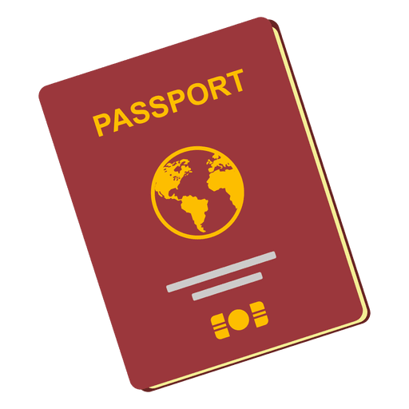
- พาสปอร์ตเล่มปัจจุบัน (Passport)
มีอายุไม่ต่ำน้อยกว่า 6 เดือน ก่อนวันหมดอายุ โดยนับจากวันที่เดินทางกลับมาถึงประเทศไทย และมีจำนวนหน้าคงเหลือ ไม่น้อยกว่า 3 หน้า เพื่อให้ทางสถานทูตติดแปะหน้าวีซ่าเชงเก้น
(หากมีอายุไม่เพียงพอ กรุณาดำเนินการทำพาสปอร์ตเล่มใหม่ ก่อนจัดส่งให้กับเจ้าหน้าที)

หมายเหตุ: หากพาสปอร์ตเล่มเก่าของท่าน เคยได้รับวีซ่าเชงเก้น อเมริกา และแคนาดา
กรุณาถ่ายสำเนาหน้าพาสปอร์ตเล่มเก่า และสำเนาหน้าวีซ่าที่เคยได้รับ จัดส่งให้กับทางบริษัทฯ

- รูปถ่าย จำนวน 2 ใบ (Photo)
ถ่ายภาพสี ใบหน้ามองตรง ฉากหลังสีขาว (ขนาด 2x1.5นิ้ว หรือ 4.5x3.5เซ็นติเมตร)
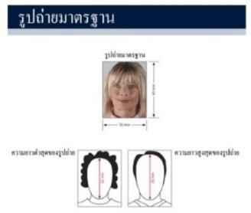
รูปถ่ายมีอายุไม่เกิน 3 เดือน ห้ามตกแต่งรูป, ห้ามสวมแว่นตา, ห้ามใส่เครื่องประดับ, ห้ามใส่คอนแทคเลนส์, ห้ามเห็นฟันโดยเด็ดขาด รูปถ่ายต้องเปิดให้เห็นหน้าผาก และเห็นใบหูชัดเจน โดยต้องเป็นรูปที่ถ่ายจากร้านถ่ายรูปเท่านั้น
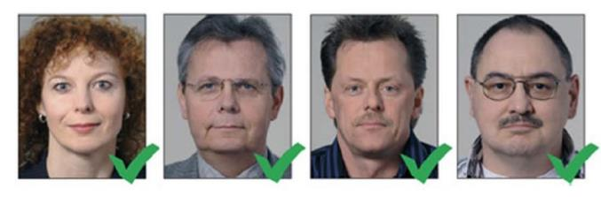
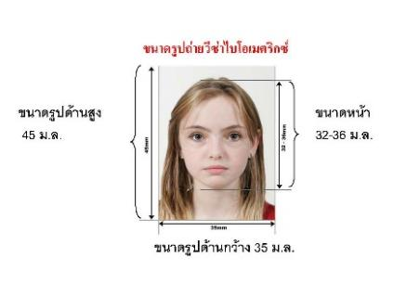
(ใบหน้าใหญ่ ชัดเจน 70-80 % ของขนาดภาพ)

** ห้ามขีดเขียน แม็ก หรือใช้คลิปลวดหนีบกระดาษ ซึ่งอาจส่งผลให้รูปถ่ายชำรุด และไม่สามารถใช้งานได้ **

- เอกสารส่วนตัว (Personal evidence)
- สำเนาทะเบียนบ้าน / สำเนาบัตรข้าราชการ (ภาษาไทย)

หากมีเอกสารอื่นๆ เพิ่มเติม (ถ้ามี) ท่านจำเป็นต้องยื่นเอกสารให้สถานทูตตรวจสอบ พร้อมแปลเป็นภาษาอังกฤษ ดังนี้
- สำเนาทะเบียนสมรส / สำเนาใบหย่าร้าง / สำเนาใบมรณะบัตร (กรณีคู่สมรสเสียชีวิต)
- สำเนาใบเปลี่ยนชื่อ - นามสกุล (จำเป็น หากเคยมีการเปลี่ยนแปลง)
กรณีเด็กอายุต่ำกว่า 18 ปี (บิดาและมารดาเดินทางไปด้วย) จำเป็นต้องยื่นเอกสารเพิ่ม พร้อมแปลเป็นภาษาอังกฤษ ดังนี้
- สำเนาสูติบัตร / สำเนาใบเกิด (ของเด็ก)
- สำเนาทะเบียนบ้าน (ของบิดาและมารดา ที่มีอำนาจปกครองบุตร ตามกฎหมาย)
- สำเนาทะเบียนสมรส/สำเนาทะเบียนหย่า/สำเนาใบมรณะบัตร
(ของบิดาและมารดา ที่มีอำนาจปกครองบุตร ตามกฎหมาย)

กรณีเด็กอายุต่ำกว่า18ปี (บิดา/มารดา ไม่ได้เดินทาง) จำเป็นต้องยื่นเอกสารเพิ่ม พร้อมแปลเป็นภาษาอังกฤษ ดังนี้
- สำเนาสูติบัตร / สำเนาใบเกิด (ของเด็ก)
- สำเนาทะเบียนบ้าน (ของบิดาและมารดา ที่มีอำนาจปกครองบุตร ตามกฎหมาย)
- สำเนาทะเบียนสมรส/สำเนาทะเบียนหย่า/สำเนาใบมรณะบัตร
(ของบิดาและมารดา ที่มีอำนาจปกครองบุตร ตามกฎหมาย)
- หนังสือยินยอมจากบิดา และมารดา / สำเนาพาสปอร์ตบิดา และมารดา

โดยต้องมีใบอนุญาตจากผู้ปกครอง บิดา-มารดาเท่านั้น หากเด็กเดินทางไปกับบิดาเพียงผู้เดียว จะต้องมีหนังสือรับรองยินยอมให้บุตรเดินทางจากมารดา หรือหากเด็กเดินทางกับมารดาเพียงผู้เดียว จะต้องมีหนังสือรับรองยินยอมให้บุตรเดินทางจากมารดาบิดา หากเด็กไม่ได้เดินทางกับบิดา-มารดา จะต้องมีหนังสือรับรอง ยินยอมให้บุตรเดินทางกับบุคคลที่สาม พร้อมกับยินยอมสนับสนุนค่าใช้จ่ายการเดินทางให้กับเด็ก โดยสามารถขอเอกสารได้ที่สำนักงานเขต/อำเภอตามหลักฐานที่อยู่ตามทะเบียนบ้านของท่าน (พร้อมแนบสำเนาพาสปอร์ต/สำเนาบัตรประชาชนของบิดา-มารดา) โดยมีนายอำเภอหรือผู้อำนวยการเขต ลงนามและประทับตรารับรองจากทางราชการอย่างถูกต้องตามกฎหมาย โดยวันนัดหมายที่เด็กแสดงตัวยื่นคำร้องขอวีซ่า บิดา-มารดา จำเป็นต้องเดินทางไปแสดงตัวพร้อมกับบุตร และเซ็นเอกสารต่อหน้าเจ้าที่ที่รับยื่นวีซ่า กรณีบิดา-มารดาหย่าร้าง จะต้องแนบสำเนาใบหย่า และมีการสลักหลังโดยมีรายละเอียดว่าฝ่ายใดเป็นผู้มีอำนาจปกครองบุตรแต่เพียงผู้เดียว

จากนั้น ผู้ปกครองจำเป็นต้องนำหนังสือยินยอมให้บุตรเดินทางไปต่างประเทศ (ทั้งฉับภาษาไทย และฉบับภาษาอังกฤษ) ส่งให้กรมการกงสุล กระทรวงระหว่างประเทศ ประทับตราลงนาม อนุมัติให้เด็กเดินทางไปต่างประเทศ ก่อนนำส่งบริษัททัวร์ (สามารถขอดูตัวอย่างได้ที่แผนกวีซ่าของบริษัททัวร์)

- หลักฐานการงาน / หนังสือรับรองการทำงาน (Proof of Work)

4.1 กรณีเป็นพนักงานทั่วไป ทั้งภาครัฐและเอกชน ใช้หนังสือรับรองการทำงานจากบริษัทที่ท่านทำงานปัจจุบัน โดยระบุตำแหน่งงาน, เงินเดือนที่ได้รับ, วัน เดือน ปี ที่เริ่มทำงาน, และช่วงเวลาที่ขอลางานไปเที่ยว (โดยไม่ต้องระบุชื่อประเทศ ให้ใช้ European แทน) และกลับมาปฏิบัติงานตามปกติหลังครบกำหนดวันลา พร้อมประทับตราบริษัท และลงนามผู้มีอำนาจอย่างชัดเจน
(เอกสารมีอายุ 30 วัน ก่อนยื่นคำร้องขอวีซ่า และเอกสาร จำเป็นต้องเป็นภาษาอังกฤษ เท่านั้น)
  - กรณีที่เป็นเจ้าของกิจการ ใช้สำเนาใบทะเบียนการค้า (พค.0403), หนังสือรับรองการจดทะเบียนบริษัทฯ (DBD)
(คัดสำเนาไม่เกิน 90 วัน พร้อมแปลเป็นภาษาอังกฤษ)
  - กรณีที่เป็นนักเรียน/นักศึกษา ใช้หนังสือรับรองการศึกษา ฉบับจริง จากสถาบันการศึกษาเท่านั้น สถานทูตไม่รับพิจารณาบัตรนักเรียน, ใบประกาศนียบัตร และใบรับรองผลการเรียน
(เอกสารมีอายุ 30 วัน ก่อนยื่นคำร้องขอวีซ่า และเอกสาร จำเป็นต้องเป็นภาษาอังกฤษ เท่านั้น)
  - กรณีเป็นแม่บ้าน ใช้สำเนาทะเบียนสมรส/ใบมรณะ (กรณีคู่สมรสเสียชีวิต), หลักฐานการเงินของตนเองหรือสามี ในกรณีที่ไม่ได้เดินทางร่วมกันกับสามี จำเป็นต้องมีจดหมายรับรองค่าใช้จ่ายจากสามี (Sponsor Letter) ระบุชื่อ-สกุล วัน เดือน ปีเกิด ของสามีและบุตร ที่มีความสัมพันธ์ร่วมกัน
(ผู้สมัคร จำเป็นต้องเขียนจดหมายชี้แจง บรรยายเป็นภาษาอังกฤษเท่านั้น)

  - กรณีกิจการที่ไม่ได้จดทะเบียน อาทิ อาชีพอิสระ (Freelance), ธุรกิจขายสินค้าออนไลน์ ฯลฯ จำเป็นต้องเขียนจดหมายแนะนำตนเอง ชี้แจงรายละเอียดการทำงาน แหล่งที่มาของรายได้ พร้อมแนบหลักฐานหรือเอกสารประกอบการพิจารณา อาทิ รูปถ่าย, สัญญาเช่า, สัญญาซื้อขาย, ใบเสร็จรับเงิน, โฉนดที่ดิน, หลักฐานอ้างอิงอื่นๆ ฯลฯ
(ผู้สมัคร จำเป็นต้องเขียนจดหมายชี้แจง บรรยายเป็นภาษาอังกฤษเท่านั้น)

- หลักฐานการเงิน (Financial evidence)
5.1 กรณีออกค่าใช้จ่ายเอง จำเป็นต้องใช้เอกสาร ดังต่อไปนี้
5.1.1 Bank Certificate หนังสือรับรองฐานะการเงินจากธนาคาร ระบุสกุลเงิน EUR
(สะกด ชื่อ-สกุล เป็นภาษาอังกฤษ ตรงกับพาสปอร์ตเล่มปัจจุบันที่ใช้เดินทาง)
5.1.2 Bank Statement รายการเดินบัญชีย้อนหลัง 6 เดือน จากธนาคาร (1ชุด / ผู้สมัครเพียง 1ท่าน)
กรุณาเลือกบัญชีที่มีประวัติการเดินบัญชีที่สมบูรณ์ มียอดเงิน เข้า-ออก สม่ำเสมอ และมียอดเงินคงเหลืออยู่ในบัญชีนั้นๆไม่ต่ำกว่า 6 หลัก เพื่อแสดงให้เห็นว่ามีฐานะทางการเงินเพียงพอ ครอบคลุมกับค่าใช้จ่ายได้อย่างไม่เดือดร้อนเมื่อท่านเดินทางกลับสู่ภูมิลำเนา
(สะกด ชื่อ-สกุล เป็นภาษาอังกฤษ ตรงกับพาสปอร์ตเล่มปัจจุบันที่ใช้เดินทาง)

  - กรณีผู้เดินทางไม่ได้ออกค่าใช้จ่ายเอง มีผู้สนับสนุนค่าใช้จ่าย
    - Bank Guarantee หนังสือรับรองฐานะทางการเงินจากธนาคาร เพื่อสนับสนุนค่าใช้จ่ายให้กับบุคคลอื่น
(สะกด ชื่อ-สกุล เจ้าของบัญชี และผู้สมัคร เป็นภาษาอังกฤษ ตรงกับพาสปอร์ตเล่มปัจจุบันที่ใช้เดินทาง)
5.2.2 Bank Statement รายการเดินบัญชีย้อนหลัง 6 เดือน ของผู้ให้การสนับสนุน (1ชุด / ผู้สมัครเพียง 1ท่าน)
กรุณาเลือกบัญชีที่มีประวัติการเดินบัญชีที่สมบูรณ์ มียอดเงิน เข้า-ออก สม่ำเสมอ และมียอดเงินคงเหลืออยู่ในบัญชีนั้นๆไม่ต่ำกว่า 6 หลัก เพื่อแสดงให้เห็นว่ามีฐานะทางการเงินเพียงพอ ครอบคลุมกับค่าใช้จ่ายได้อย่างไม่เดือดร้อนเมื่อท่านเดินทางกลับสู่ภูมิลำเนา
5.2.3 Sponsor Letter ผู้ให้การสนับสนุน จำเป็นต้องเขียนจดหมายชี้แจงความสัมพันธ์ระหว่างกัน พร้อมระบุวันถุประสงค์ในการสนับสนุน และวันเดินทางที่ไปท่องเที่ยวตามโปรแกรมทัวร์
(โปรดติดต่อบริษัทฯ เพื่อขอดูตัวอย่าง)

หมายเหตุ: สำหรับประเทศอิตาลี และสาธารณะรัฐเช็ก
ผู้ที่สามารถสนับสนุนค่าใช้จ่ายให้ผู้เดินทางได้ จำเป็นต้องเป็นบิดา/มารดา/พี่-น้องท้องเดียวกัน สายเลือดเดียวกันเท่านั้น !!
กรุณาระบุ ชื่อ-สกุล ลงในจดหมายชี้แจ้งเป็นภาษาอังกฤษ และสะกดชื่อ - สกุล ให้ตรงกับพาสปอร์ตที่ใช้เดินทาง

Bank Certificate & Bank Statement
จำเป็นต้องขอจากธนาคาร เป็นภาษาอังกฤษ เท่านั้น
จำเป็นต้องให้เจ้าหน้าที่ธนาคาร ประทับตราสำคัญ พร้อมลงนามรับรองเอกสาร เท่านั้น

- ใบตรวจเอกสาร และ แบบฟอร์มกรอกข้อมูลส่วนตัว สำหรับยื่นคำร้องขอวีซ่าเชงเก้น

เพื่อประโยชน์ในการยื่นวีซ่า กรุณากรอกแบบฟอร์มสำหรับยื่นวีซ่าท้ายโปรแกรมทัวร์ให้ตรงกับข้อมูลความเป็นจริง เนื่องจากบริษัทฯ ต้องนำส่งข้อมูลให้กับทางสถานทูตพิจารณา เพื่ออนุมัติคำร้องขอวีซ่า และทางบริษัทฯ ไม่สามารถกรอกประวัติ/ข้อมูลส่วนตัวแทนผู้สมัครได้ หากสถานทูตตรวจพบว่าข้อมูลของท่านเป็นเท็จ/ข้อมูลไม่ถูกต้องกับความเป็นจริง ท่านอาจถูกปฏิเสธวีซ่า หรืออาจส่งผลให้ระยะเวลาดำเนินการพิจารณาเอกสารล่าช้ามากยิ่งขึ้น

เมื่อท่านชำระเงินมัดจำค่าทัวร์เรียบร้อย กรุณากรอกข้อมูลในแบบฟอร์มท้ายรายการทัวร์ พร้อมจัดส่งให้กับบริษัทฯทันที !! หากดำเนินการล่าช้า อาจส่งผลต่อกระบวนการพิจารณาวีซ่า บริษัทฯ ขอสงวนสิทธิ์ไม่รับผิดชอบทุกกรณี

การบิดเบือนข้อเท็จจริงประการใดก็ตาม อาจจะถูกระงับมิให้เดินทางเข้าประเทศในกลุ่มเชงเก้นเป็นการถาวร และถึงแม้ว่าท่านจะถูกปฏิเสธวีซ่า สถานทูตไม่คืนค่าธรรมเนียมที่ท่านได้ชำระไปแล้วทุกกรณี

หากถูกปฏิเสธวีซ่า และมีความประสงค์ที่จะยื่นคำร้องขอวีซ่าใหม่ ผู้สมัครต้องชำระค่าธรรมเนียมใหม่ทุกครั้ง

บางกรณี สถานทูตอาจมีการสุ่มเรียกสัมภาษณ์ผู้สมัครบางท่าน ทางบริษัทฯ ขอความร่วมมือในการเชิญท่านไปสัมภาษณ์ตามที่สถานทูตนัดหมาย (โปรดแต่งกายสุภาพ) ทั้งนี้บริษัทฯ จะส่งเจ้าหน้าที่เพื่อไปอำนวยความสะดวกแก่ท่าน ตลอดทั้งช่วยประสานงานกับทางการสถานทูต และหากสถานทูตมีความประสงค์ขอเอกสารเพิ่มเติมจากทางบริษัท ใคร่ขอความร่วมมือให้ท่านจัดส่งเอกสารดังกล่าวให้กับทางบริษัท เพื่อนำส่งสถานทูตเช่นกัน

กรณียกเลิกการเดินทางภายหลังจากได้รับวีซ่าแล้ว ทางบริษัทฯ ขอสงวนสิทธิ์นำเรียนสถานทูตเพื่อพิจารณาต่อวีซ่าของท่าน เนื่องจากการขอวีซ่าในแต่ละประเทศจะถูกบันทึกไว้เป็นสถิติในนามของบริษัทฯ

เอกสารทุกฉบับที่ใช้ประกอบการยื่นคำร้องขอวีซ่า ต้องแปลเป็นภาษาอังกฤษเท่านั้น !!
พร้อมแนบสำเนาฉบับภาษาไทย (โดยไม่จำเป็นต้องเซ็นรับรองสำเนาถูกต้อง)
เพื่อความสะดวกในการยื่นวีซ่า กรุณาจัดเตรียมเอกสารให้สมบูรณ์ และทางบริษัทไม่มีนโยบายรับแปลเอกสาร
Checklist for Visa Application (เช็คลิสต์สำหรับตรวจเอกสาร)
กรุณาระบุ ชื่อ รหัส รายการทัวร์ และวันที่เดินทาง
พร้อมกรอกข้อมูลท้ายรายการ ก่อนนำเอกสารส่งบริษัทฯ

โปรแกรมทัวร์ : วันที่เดินทาง :
ชื่อ-สกุล ผู้สมัครวีซ่า (ENG) : บริษัทที่จองทัวร์ :
เอกสารประกอบการขอสมัครวีซ่า  สำหรับนำส่งบริษัททัวร์ | ฉบับจริง  (ชุด) | สำเนา  (ชุด) | หมายเหตุ  อื่นๆ
Passport (หนังสือเดินทาง เล่มปัจจุบัน)
Passport (หนังสือเดินทาง เล่มเก่า) ถ้ามี โปรดระบุจำนวน ....... เล่ม
Photo (รูปถ่าย)
Certificate of Employment (หนังสือรับรองสถานะการทำงาน)
Certificate of Study (หนังสือรับรองสถานะการศึกษา)
Bank Certificate (หนังสือรับรองฐานะทางการเงิน จากธนาคาร)
Bank Statement (รายการเดินบัญชีย้อนหลัง 6 เดือน จากธนาคาร)
International Vaccine Certificate
Visa Application (ใบสมัครวีซ่า เซ็นชื่อเหมือนพาสปอร์ต)
เอกสารส่วนตัว
- สำเนา ใบเกิด/ใบสูติบัตร
- สำเนา ทะเบียนบ้าน
- สำเนา ใบทะเบียนสมรส
- สำเนา ใบหย่าร้าง
- สำเนา ใบเปลี่ยนชื่อตัว
- สำเนา ใบเปลี่ยนนามสกุล
- สำเนา บัตรประจำตัวประชาชน
- สำเนา บัตรข้าราชการ

Date วัน/เดือน/ปี ที่จัดส่ง: Application’s Signature เซ็นชื่อหมือนพาสปอร์ต:

หมายเหตุ: โปรดตรวจสอบความถูกต้อง ก่อนลงนาม และนำเอกสารส่งให้กับบริษัททัวร์ ตามลำดับ
ทั้งนี้ บริษัทฯขอสงวนสิทธิ์ในการตรวจรับเอกสาร โดยอ้างอิงจากใบ Checklist ที่ผู้สมัครจัดส่งมาเท่านั้น.

แบบฟอร์มกรอกข้อมูลส่วนตัว ยื่นคำร้องขอสมัครวีซ่าเชงเก้น

โปรดกรอกรายละเอียดให้ครบถ้วน เพื่อประโยชน์ในการยื่นวีซ่าของท่าน (กรอกข้อมูลเป็นภาษาอังกฤษ)
ชื่อ/รหัส รายการทัวร์ และวันที่เดินทางท่องเที่ยว โปรดระบุ ……………………………………………………
1. ชื่อ - นามสกุล ปัจจุบัน ตรงกับพาสปอร์ต (ภาษาอังกฤษ) ............................................................................
2. ชื่อ - สกุลเดิม ตอนเกิด (ภาษาอังกฤษ) .....................................................................................................
3. เพศ ชาย หญิง
4. ที่อยู่ตามสำเนาทะเบียนบ้าน (ภาษาอังกฤษ)
.............................................................................................................................................................
................................................. รหัสไปรษณีย์ .................... อีเมล์แอดเดรส ..............................................
5. ที่อยู่พำนักปัจจุบัน กรณีไม่ตรงกับสำเนาทะเบียนบ้าน (ภาษาอังกฤษ)
.............................................................................................................................................................
................................................. รหัสไปรษณีย์ .................... อีเมล์แอดเดรส ..............................................
6.โทรศัพท์มือถือ (โปรดระบุ) .............................................. โทรศัพท์บ้าน (ถ้ามี) ..........................................
7. อาชีพปัจจุบัน ....................................................
ตำแหน่งงาน (ตรงกับที่ระบุในหนังสือรับรองการงาน) ......................................................................
8. ชื่อสถานที่ทำงาน ธุรกิจร้านค้า โรงเรียน หรือมหาวิทยาลัย (หากประกอบกิจการค้าขาย โปรดระบุอย่างชัดเจน)
..............................................................................................................................................................
ที่อยู่ที่ทำงาน ...........................................................................................................................................
รหัสไปรษณีย์ ............. โทรศัพท์ที่ทำงาน/โรงเรียน/มหาวิทยาลัย ................................... อีเมล์ ..........................
9. รายได้ต่อเดือน ........................................................... บาท
10สถานภาพ ⃣ โสด ⃣ สมรส (ตามกฎหมาย) ⃣ อยู่กินฉันสามี (ไม่ได้จดทะเบียน)
⃣ หย่าร้าง ⃣ หม้าย
11. ชื่อ-สกุลคู่สมรส (ถ้ามี) ............................................. วัน/เดือน/ปี เกิด................ สถานที่เกิด .....................
12. ชื่อ-สกุลของบิดา ..................................................... วัน/เดือน/ปี เกิด................. สถานที่เกิด ......................
13. ชื่อ-สกุลของมารดา .................................................. วัน/เดือน/ปี เกิด................ สถานที่เกิด ......................
14. ท่านมี Passport เล่มเก่าล่าสุด หรือไม่ (ถ้ามี) โปรดระบุ
14.1 เลขพาสปอร์ต .................... วันออก ................... วันหมดอายุ ................. ยังคงอยู่/สูญหาย ...............
14.2 เลขพาสปอร์ต .................... วันออก ................... วันหมดอายุ ................. ยังคงอยู่/สูญหาย ...............
15. บุคคลที่เดินทางไปท่องเที่ยวด้วยในทริป และความสัมพันธ์ โปรดระบุ
15.1 ชื่อ-สกุล ................................................... เลขพาสปอร์ต ........................ ความสัมพันธ์ .................
15.1 ชื่อ-สกุล ................................................... เลขพาสปอร์ต ........................ ความสัมพันธ์ .................

16. ท่านเคยถูกปฏิเสธวีซ่า หรือไม่ (JAPAN / AMERICA / CANNADA / SCHENGEN / AUSTRALIA และอื่นๆ) โปรดระบุ
16.1 วีซ่าของประเทศที่เคยถูกปฏิเสธ .......................... วัน/เดือนปี ที่ถูกปฏิเสธ ...........................
เหตุผลที่ถูกปฏิเสธ ......................................
17. ท่านเคยถูกปฏิเสธ ไม่อนุญาตให้เดินทางเข้าประเทศใดบ้าง โปรดระบุ
16.1 ประเทศที่ถูกปฏิเสธ ไม่อนุญาตให้เดินทางเข้า ....................... วัน/เดือนปี ที่ถูกปฏิเสธ ......................
เหตุผลที่ถูกปฏิเสธ ......................................
18. ท่านเคยได้รับวีซ่า Schengen ในระยะเวลา 3 ปีที่ผ่านมา หรือไม่ (โปรดระบุรหัสประเทศและเลขวีซ่า ............................)
ไม่เคย
เคยได้ ใช้ได้ตั้งแต่วันที่ .............................................. ถึงวันที่ ..................................................
19. ท่านเคยพิมพ์ลายนิ้วมือเพื่อการขอวีซ่า Schengen ก่อนหน้านี้
ไม่เคย เคย (กรุณาระบุวัน/เดือน/ปี ที่ดำเนินการ หากทราบ) ………………………………………
20. ความรับผิดชอบค่าใช้จ่าย ในการดำรงชีพระหว่างการเดินทาง และระหว่างพำนัก (ตรงกับใบสมัครวีซ่าส่งสถานเอกอัคคราชทูต)
ตัวผู้ขอวีซ่าเอง มีผู้อื่นออกค่าใช้จ่ายให้ (บิดา-มารดา/ญาติ/บริษัท/องค์กร)
เช็คเดินทาง กรุณาระบุชื่อ .............................................................
บัตรเครดิต ความสัมพันธ์ ............................................................
เงินสด
หมายเหตุ: หากจัดส่งเอกสารให้บริษัทฯล่าช้า อาจส่งผลต่อกระบวนการพิจารณาวีซ่าจากทางสถานทูต กรณีวีซ่าของท่านไม่ได้รับการอนุมัติทันตามกำหนดวันเดินทาง บริษัทขอสงวนสิทธิ์ไม่รับผิดชอบทุกกรณี

เมื่อท่านได้จองทำการจองโปรแกรมทัวร์ และชำระเงินมัดจำค่าทัวร์เรียบร้อยแล้ว
- กรุณาจัดส่งสำเนาหน้าพาสปอร์ต และ แบบฟอร์มใบกรอกข้อมูลสำหรับยื่นวีซ่า (เอกสารแนบท้ายโปรแกรมทัวร์) พร้อมจัดส่งให้กับบริษัทฯทันที !! หากดำเนินการล่าช้า อาจส่งผลต่อกระบวนการพิจารณาวีซ่า บริษัทฯ ขอสงวนสิทธิ์ ไม่รับผิดชอบทุกกรณี
- กรุณากรอกแบบฟอร์มให้ครบถ้วน ถูกต้อง และชัดเจน โดยข้อมูลที่ท่านกรอกต้องตรงกับเอกสารที่จะใช้ยื่นสถานทูต เนื่องจากข้อมูลทั้งหมด บริษัทฯจำเป็นต้องดำเนินการนำส่งสถานทูตผ่านระบบออนไลน์ หากนำส่งข้อมูลที่ไม่สอดคล้องกับความเป็นจริง อาจส่งผลต่อผลการพิจารณาวีซ่า
- หากหน่วยงานยังไม่สามารถออกหนังสือรับรองการงานฉบับจริงได้ กรุณากรอกข้อมูลการทำงานของท่านให้ชัดเจน (ระบุเป็นภาษาอังกฤษ) ได้แก่ ชื่อบริษัท, ตำแหน่งงาน, ลักษณะงาน, เงินเดือนที่ได้รับ และวันเดือนปีที่เริ่มงาน

เมื่อท่านได้รับยืนยันการเดินทาง/ใบนัดหมายสำหรับยื่นวีซ่า จากเจ้าหน้าที่ของบริษัทฯ
- กรุณาจัดส่งหนังสือเดินทาง (Passport) และเอกสารฉบับจริงสำหรับยื่นวีซ่าให้กับบริษัทฯ อย่างช้าไม่เกิน 2 สัปดาห์ ก่อนถึงวันนัดหมายยื่นวีซ่า
- ท่านจำเป็นต้องนำส่งหนังสือเดินทางเล่มเก่า เพื่อให้สถานทูตดูประวัติการเดินในช่วงที่ผ่านมา

หมายเหตุ: การอนุมัติวีซ่าเป็นดุลพินิจของทางสถานทูต บริษัทฯไม่มีส่วนเกี่ยวข้องใดๆทั้งสิ้น ทั้งนี้บริษัทเป็นเพียงตัวกลางที่คอยให้บริการ และอำนวยความสะดวกให้แก่ผู้เดินทางเท่านั้น

